CSS基础入门

课堂笔记（3）

刘洪武

# 目录

目录

一、上节课知识复习

二、权重问题深入

2.1 同一个标签，携带了多个类名，有冲突：

2.2 !important标记

2.3 权重计算的总结

三、盒模型

3.1 盒子中的区域

3.2 认识width、height

3.3 认识padding

3.4 border

四、标准文档流

4.1 块级元素和行内元素

4.2 块级元素和行内元素的相互转换

五、浮动

5.1 浮动的元素脱标

5.2 浮动的元素互相贴靠

5.3 浮动的元素有“字围”效果

# 一、上节课知识复习

css属性，面试的时候会有笔试，笔试没有智能感应的：

● 加粗，倾斜，下划线：

|  |
| --- |
| 1. font-weight:bold; fwb 2. font-style:italic; fsi 3. text-decoration:underline; tdu |

● 背景颜色、前景色：

|  |
| --- |
| 1. background-color:red; bgcr 2. color:red; c red |

● class和id的区别

class用于css的，id用于js的。

1）class页面上可以重复。id页面上唯一，不能重复。

2）一个标签可以有多个class，用空格隔开。但是id只能有id。

● 选择器

说IE6层面兼容的： 标签选择器、id选择器、类选择器、后代、交集选择器、并集选择器、通配符。

|  |
| --- |
| 1. p 2. #box 3. .spec 4. div p 5. div.spec 6. div,p 7. * |

IE7能够兼容的：儿子选择器、下一个兄弟选择器

|  |
| --- |
| 1. div>p 2. h3+p |

IE8能够兼容的：

|  |
| --- |
| 1. ul li:first-child 2. ul li:last-child |

● css两个性质：

1） 继承性。有一些属性给了祖先元素，所有的后代元素都集成上了。

哪些属性能继承：color、font-、text-、line-

2） 层叠性。层叠性是一种能力，就是处理冲突的能力。当不同选择器，对一个标签的同一个样式，有不同的值，听谁的？这就是冲突。css有着严格的处理冲突的机制：

■ 选择上了，数权重，(id的数量，类的数量，标签的数量)。如果权重一样，谁写在后面听谁的（是在CSS中）。

■ 没有选择上，通过继承影响的，就近原则（html中），谁描述的**近**听谁的。**如果描述的一样近，比选择器权重，如果权重再一样重，谁写在后面听谁的。**

再看几道题目:

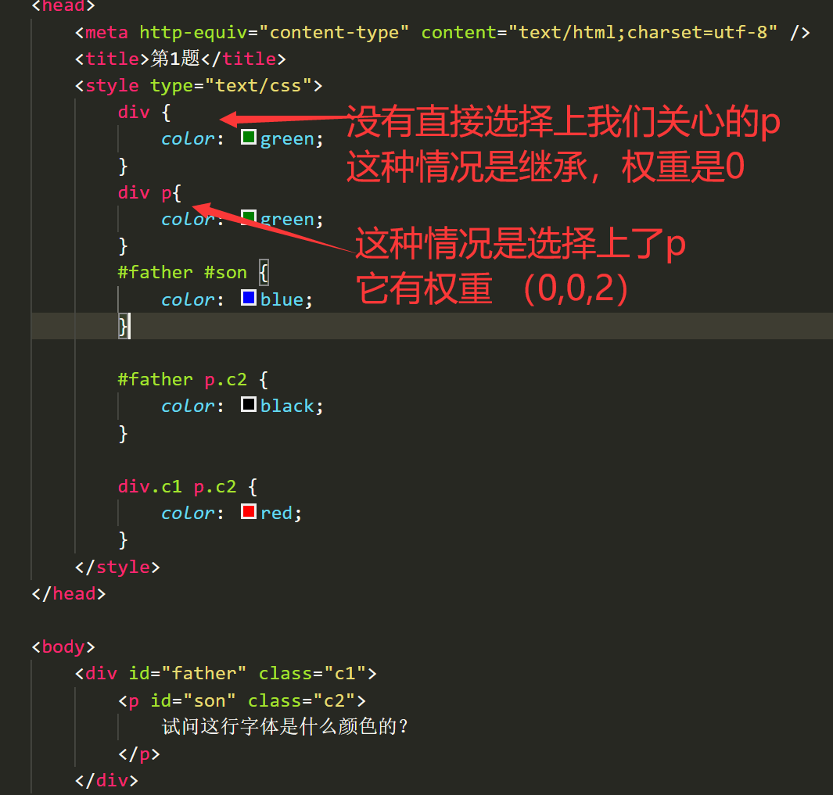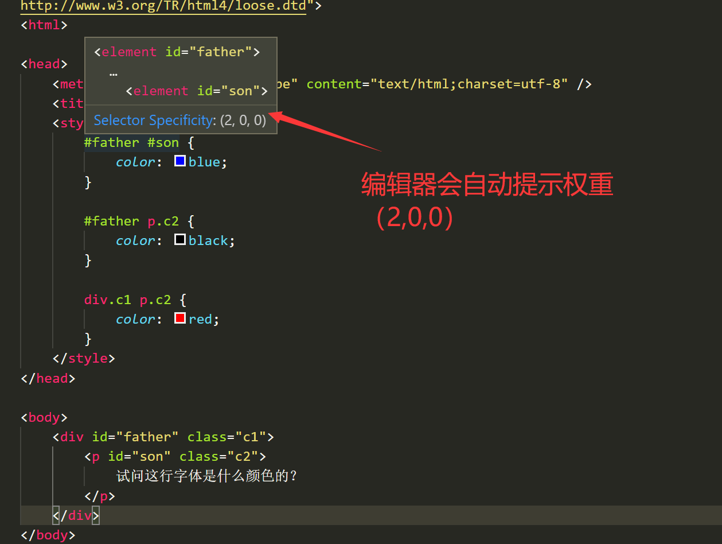

第1题：

        <title>第1题</title>

        <style type="text/css">

            #father #son{

*color*:blue;

            }

            #father p.c2{

*color*:black;

            }

            div.c1 p.c2{

*color*:red;

            }

        </style>

    </head>

    <body>

        <div id="father" class="c1">

            <p id="son" class="c2">

                试问这行字体是什么颜色的？

            </p>

        </div>

    </body>

解题思路

1. 我们先判断一下，我关注的目标，被哪几项修饰了，CSS的规则是不是直接选中了目标
2. 直接选中，数权重
3. 比较大小

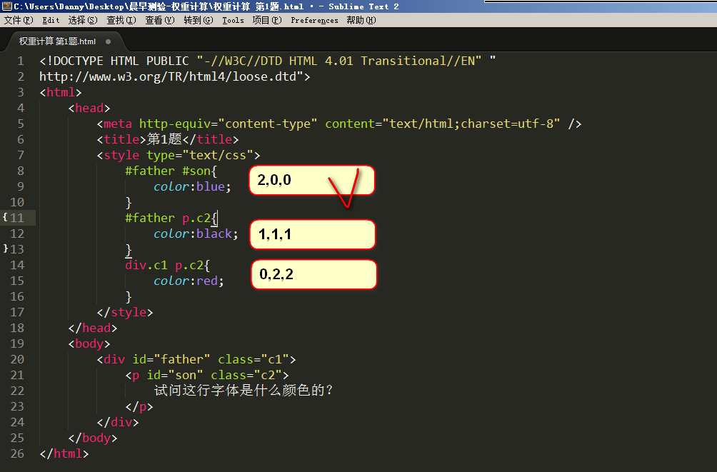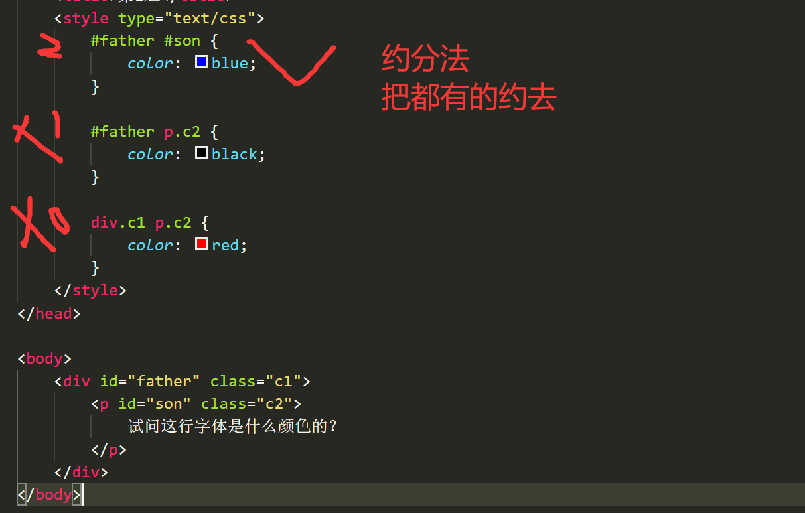

第2题：

        <title>第2题</title>

        <style type="text/css">

            #father{

*color*:red;

            }

            p{

*color*:blue;

            }

        </style>

    </head>

    <body>

        <div id="father">

            <p>试问这行字体是什么颜色的？</p>

        </div>

    </body>

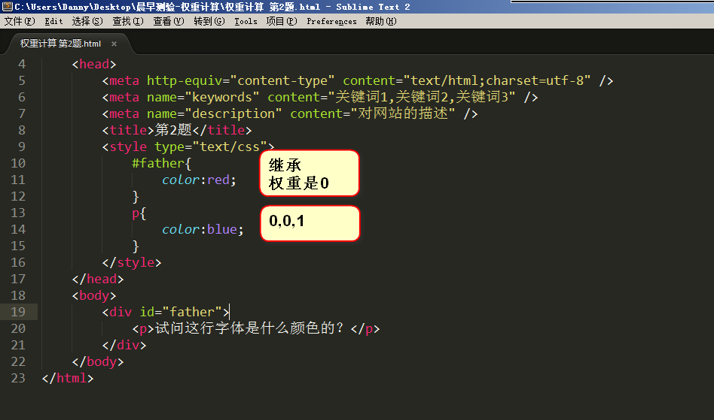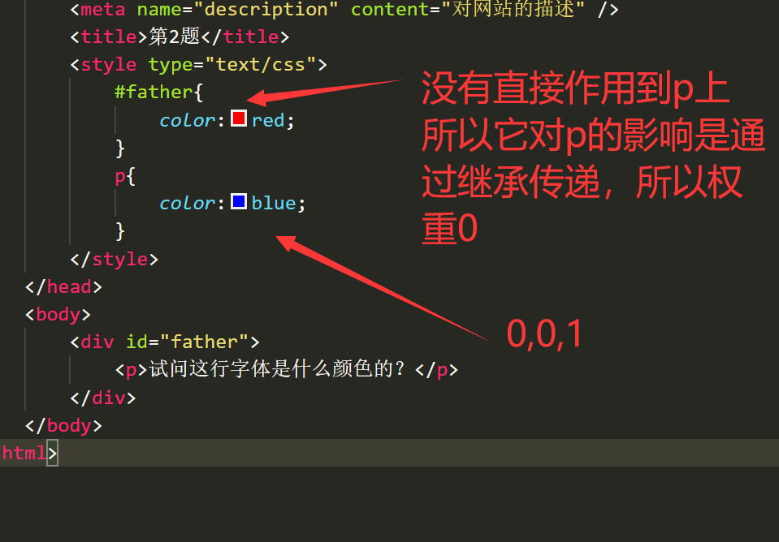

第3题：

         <title>第3题</title>

        <style type="text/css">

            div p{

*color*:red;

            }

            #father{

*color*:red;

            }

            p.c2{

*color*:blue;

            }

        </style>

    </head>

    <body>

        <div id="father" class="c1">

            <p class="c2">

                试问这行字体是什么颜色的？

            </p>

        </div>

    </body>

第4题：

此题比较难

        <title>第4题</title>

        <style type="text/css">

            div div{

*color*:blue;

            }

            div{

*color*:red;

            }

        </style>

    </head>

    <body>

        <div>

            <div>

                <div>

                    试问这行字体是什么颜色的？

                </div>

            </div>

        </div>

    </body>

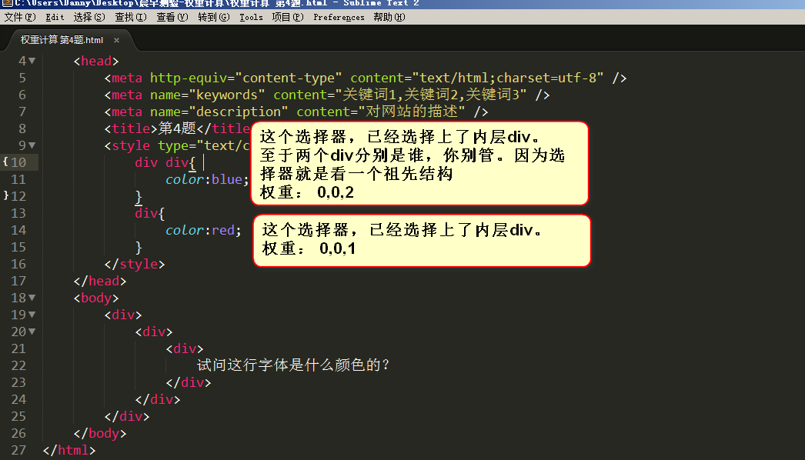

这个选择器，已经选择上了内层div，至于2个div分别是谁，你别管，因为选择器就是看一个祖先结构

权重0,0,2 第2个，0,0,1

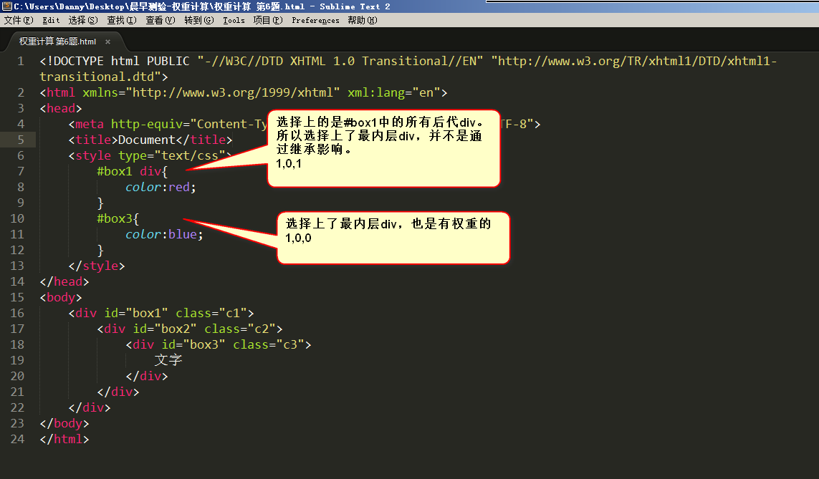

第5题：

        div div div div div div div div div div div div{

*color*:red;

        }

        .me{

*color*:blue;

        }

    </style>

</head>

<body>

    <div>

        <div>

            <div>

                <div>

                    <div>

                        <div>

                            <div>

                                <div>

                                    <div>

                                        <div>

                                            <div>

                                                <div class="me">试问这行文字是什么颜色的</div>

                                            </div>

                                        </div>

                                    </div>

                                </div>

                            </div>

                        </div>

                    </div>

                </div>

            </div>

        </div>

    </div>

</body>

第6题：

    <title>第6题</title>

    <style type="text/css">

        #box1 div {

*color*: red;

        }

        #box3 {

*color*: blue;

        }

    </style>

</head>

<body>

    <div id="box1" class="c1">

        <div id="box2" class="c2">

            <div id="box3" class="c3">

                文字

            </div>

        </div>

    </div>

</body>

2个选择器都选中了，1个选择器同时选中了2边，

现在描述的是#box1的所有后代，这个选择器很牛，并不是通过继承影响的，所以第1个是有权重的1,0,1

选择上的是#box1中的所有后代div，所以选择上了最内层的div

#box3选择上了最内层的div，也是有权重的，1,0,0

这题是比较难的问题，选择器比较漂，要能够理解这个选择器的意思

如果是这种情况，加一个>号，这是亲儿子

    <title>第6题</title>

    <style type="text/css">

        #box1>div {

*color*: red;

        }

        #box3 {

*color*: blue;

        }

    </style>

</head>

<body>

    <div id="box1" class="c1">

        <div id="box2" class="c2">

            <div id="box3" class="c3">

                文字

            </div>

        </div>

    </div>

</body>

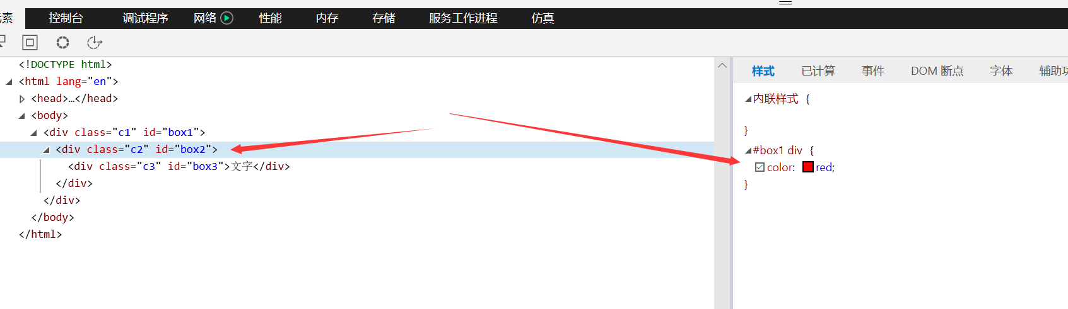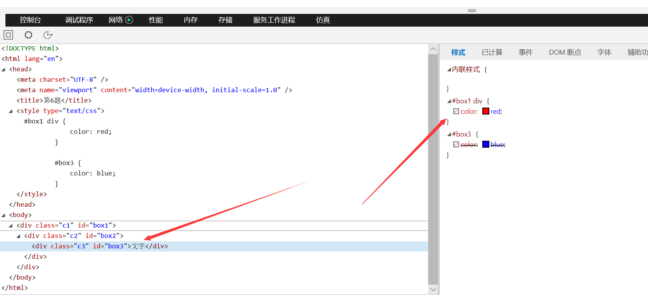

为什么color red，在box2和box3各有一条？

跟盗梦空间一样，一层一层的层叠出来，层叠是覆盖掉的意思。

#box1 div ，使用了div，所以选择上了div的box2，这个时候加了文字的颜色，红色，继承到了box3身上

所以这里从box2中继承了一条，直接作用，有权重，继承的来的没权重

一个选择器同时选择上了2个标签，又选择上了内层，同时选择上了外层。

内层被外层选择了1次

# 二、权重问题深入

## 2.1 同一个标签，携带了多个类名，权重一样的时候，有冲突：

|  |
| --- |
| 1. <p class="**spec1 spec2**">我是什么颜色？</p> 2. <p class="**spec2 spec1**">我是什么颜色？</p> |

和在标签中的挂类名的书序无关，只和css的顺序有关：

|  |
| --- |
| 1. .spec2{ 2. color:blue; 3. } 4. .spec1{ 5. color:red; 6. } 7. </style> |

红色的。因为css中red写在后面。

不管谁在前，谁在后，是不是都是蓝色？**级别，权重都一样，css中谁写在后面听谁的**

<p class="**spec2 spec1**">我是什么颜色？</p> 跟这个前后没有关系

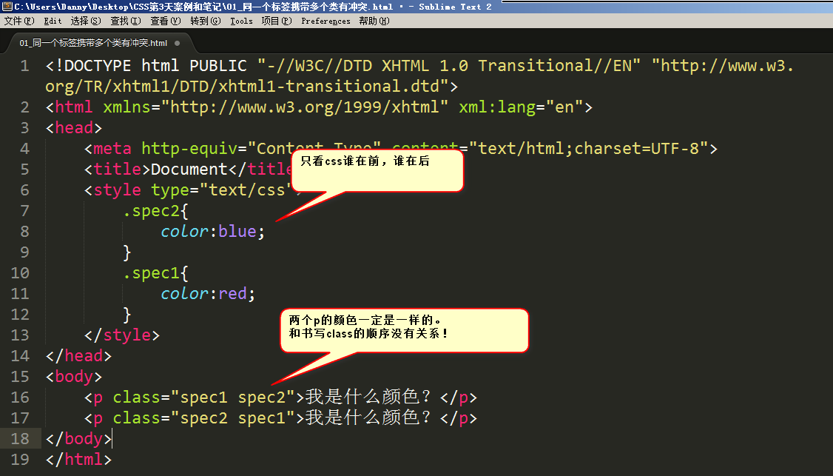

别死心眼

    <style type="text/css">

        p.spec2{

*color*:blue;

        }

        .spec1{

*color*:red;

        }

    </style>

</head>

<body>

    <p class="spec1 spec2">我是什么颜色？</p>

    <p class="spec2 spec1">我是什么颜色？</p>

</body>

现在是什么颜色？

现在权重不一样了，那就要比较大小，而不是谁在后，听谁的，什么颜色？

这个一定要想明白

## 2.2 !important标记

|  |
| --- |
| 1. <style type="text/css"> 2. p{ 3. color:red **!important**; 4. } 5. #para1{ 6. color:blue; 7. } 8. .spec{ 9. color:green; 10. } 11. </style> |

important是英语里面的“重要的”的意思。我们可以通过语法：

|  |
| --- |
| 1. k:v !important; |

来给一个属性提高权重。这个属性的权重就是无穷大。

一定要注意语法：

正确的：

|  |
| --- |
| 1. font-size:60px **!important**; |

错误的：

|  |
| --- |
| 1. font-size:60px; !important; → 不能把!important写在外面 2. font-size:60px important; → 不能忘记感叹号 |

!important需要强调3点：

1） !important提升的是一个属性，而不是一个选择器

    <title>重要</title>

    <style type="text/css">

        p {

*color*: red ;

*font-size*: 100px;

        }

        #para1 {

*color*: blue;

*font-size*: 50px;

        }

        .spec {

*color*: green;

*font-size*: 20px;

        }

    </style>

</head>

<body>

    <p id="para1" class="spec">猜猜我是什么颜色？</p>

</body>

三个选择器分别声明了我们的文字颜色是红蓝绿，也声明了字号

现在是id大获全胜，是50号字

    <style type="text/css">

        p {

*color*: red !important;

*font-size*: 100px;

        }

        #para1 {

*color*: blue;

*font-size*: 50px;

        }

        .spec {

*color*: green;

*font-size*: 20px;

        }

    </style>

</head>

<body>

    <p id="para1" class="spec">猜猜我是什么颜色？</p>

</body>

想提升谁就加谁，一条一条加，不能整个选择器同时加一个

兄弟富贵，只能一个一个，不能分享

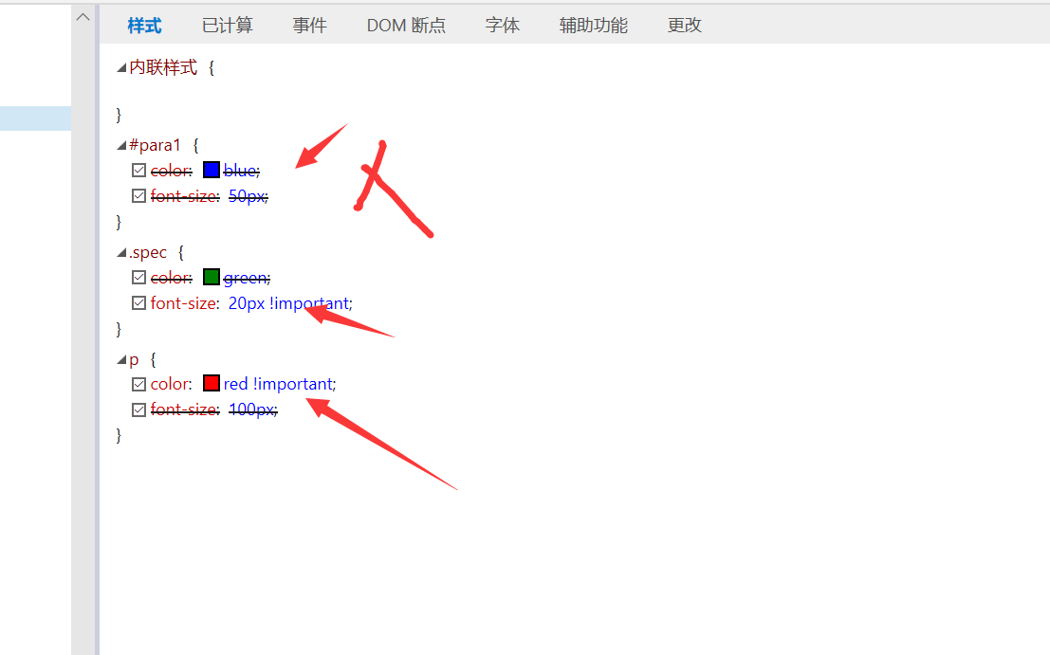

|  |
| --- |
| 1. p{ 2. color:red **!important**; → 只写了这一个!important，所以就字体颜色属性提升权重 3. font-size: 100px ; → 这条属性没有写!important，所以没有提升权重 4. } 5. #para1{ 6. color:blue; 7. font-size: 50px; 8. } 9. .spec{ 10. color:green; 11. font-size: 20px; 12. } |

所以，综合来看，字体颜色是red（听important的）；字号是50px（听id的）;

2） !important无法提升继承的权重，该是0还是0

比如HTML结构：

    <style type="text/css">

        div{

*color*:red ;

        }

        p{

*color*:blue;

        }

    </style>

</head>

<body>

    <div>

        <p>哈哈哈哈哈哈哈哈</p>

    </div>

</body>

现在是什么颜色？

蓝色，一个直接选中，另一个没选中

    <style type="text/css">

        div{

*color*:red !important;

        }

        p{

*color*:blue;

        }

    </style>

</head>

<body>

    <div>

        <p>哈哈哈哈哈哈哈哈</p>

    </div>

</body>

现在是什么颜色？

绝对不能把一个0提升为无穷大

这一点特别容易错，要注意

还是蓝色

|  |
| --- |
| 1. <div> 2. <p>哈哈哈哈哈哈哈哈</p> 3. </div> |

有CSS样式：

|  |
| --- |
| 1. div{ 2. color:red **!important**; 3. } 4. p{ 5. color:blue; 6. } |

由于div是通过继承性来影响文字颜色的，所以!important无法提升它的权重，权重依然是0。

干不过p标签，因为p标签是实实在在选中了，所以字是蓝色的（以p为准）。

3）!important不影响就近原则

这个时候大家会有更深的想法吗？

如果大家都是继承来的，按理说应该按照“就近原则”，那么important能否影响就近原则呢？

大家自已搭结构，自已实验一下

会探究，会试验，花10分钟，建一个3层结构

会试验了，真的就懂了，这就是工程师

2和3条是一样本质上是一样的，我给了大家3条，大家最后发现是2条

    <style type="text/css">

        div{

*color*:red !important;

        }

        ul{

*color*:green;

        }

    </style>

</head>

<body>

    <div>

        <ul>

            <li>猜猜我是什么颜色</li>

        </ul>

    </div>

</body>

就近原则生效的时候，

答案是：不影响。远的，永远是远的。不能给远的写一个important，干掉近的。

实际上，跟上面的一样的原则，3条定理读成2条定理。

第2件无法提升继承的权重，是0永远是0,对不对？这2个都是0

第3件事，本质上是一件事，既然大家都是0,提升important并没有起作用，所以不会影响就近原则

你学习的时候要学会把厚书读薄了

把3条，读成2条，就厉害了

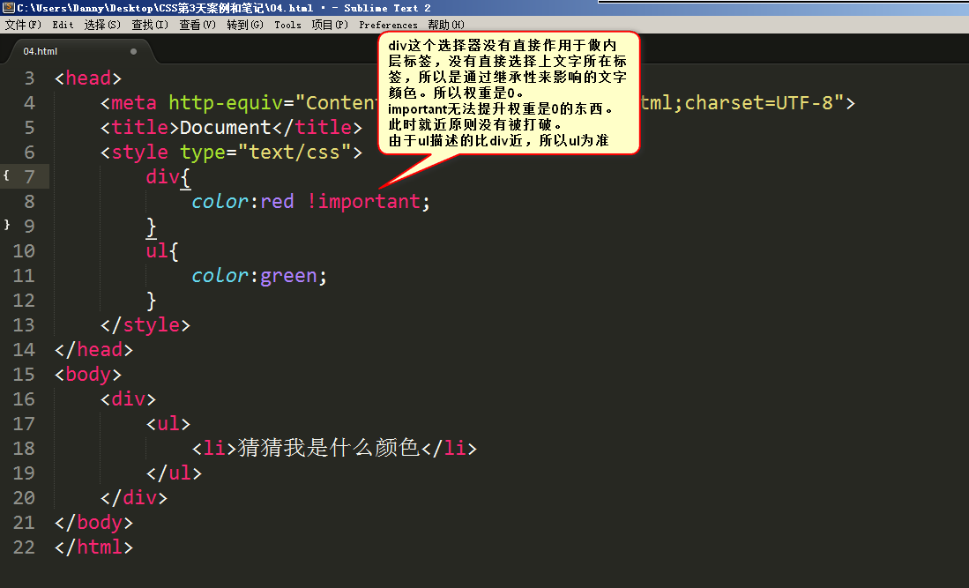

**! important做站的时候，不允许使用。因为会让css写的很乱。**

现在，我们知道层叠性能比较很多东西：

A选择器的写法权重，B 谁离的近，C谁写在下面。三种

就近原则，如果大家一样近，那么比权重，如果权重还一样，那就是谁写在CSS后面谁说话

## 2.3 权重计算的总结

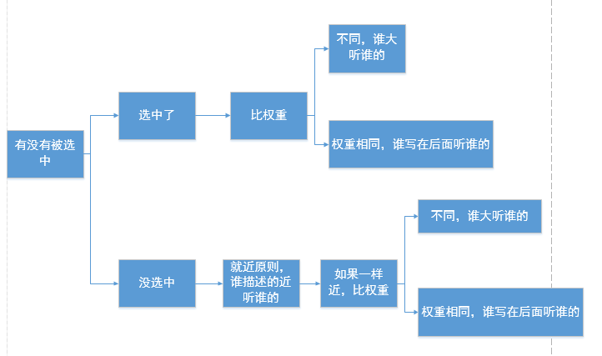

■ 选择上了，数权重，(id的数量，类的数量，标签的数量)。如果权重一样，谁写在后面听谁的（是在CSS中）。

■ 没有选择上，通过继承影响的，就近原则（html中），谁描述的**近**听谁的。**如果描述的一样近，比选择器权重，如果权重再一样重，谁写在后面听谁的。**

还要知道 ! important 的性质。

!importang做站的时候，不允许使用，因为会让CSS很乱。这只是一个概念，工程里不允许使用

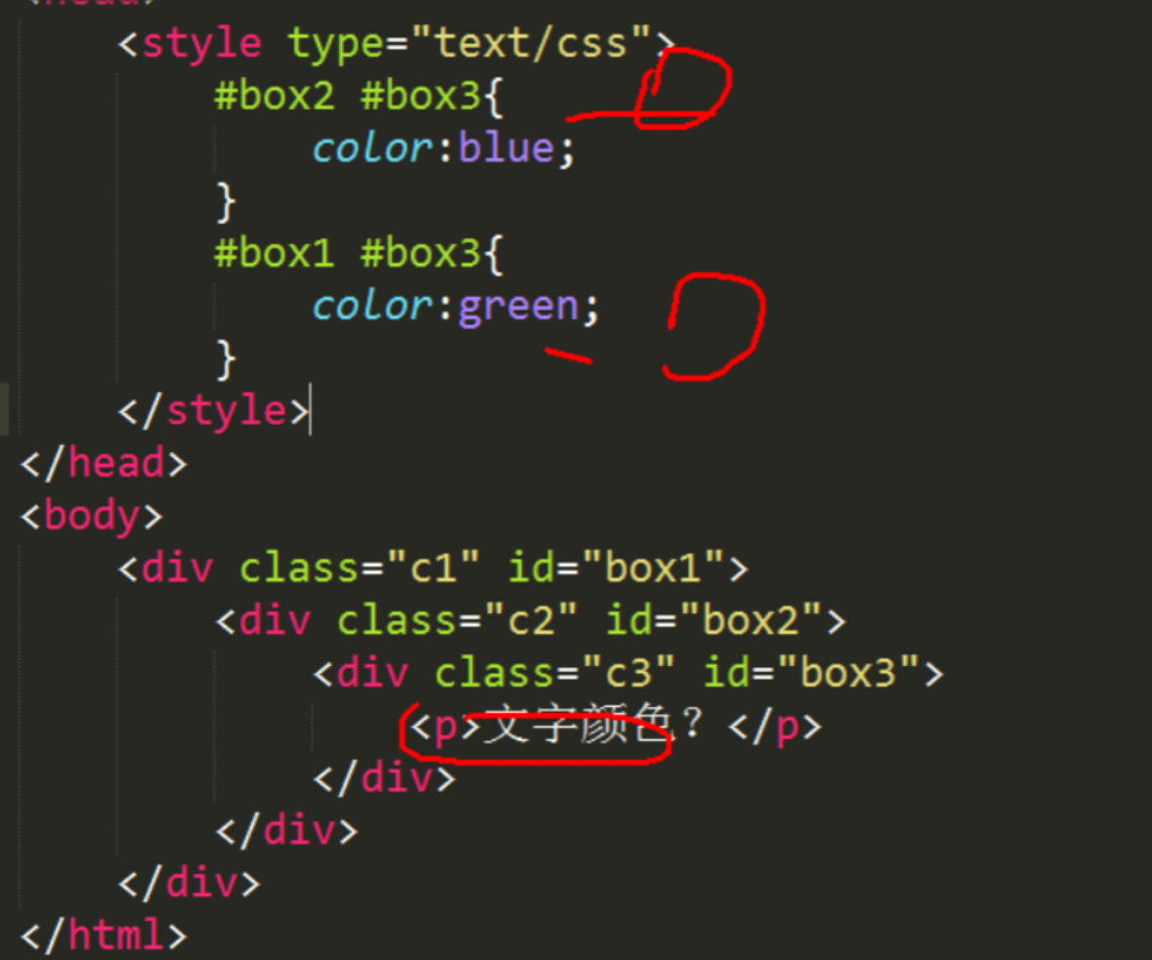

要学会举一反三

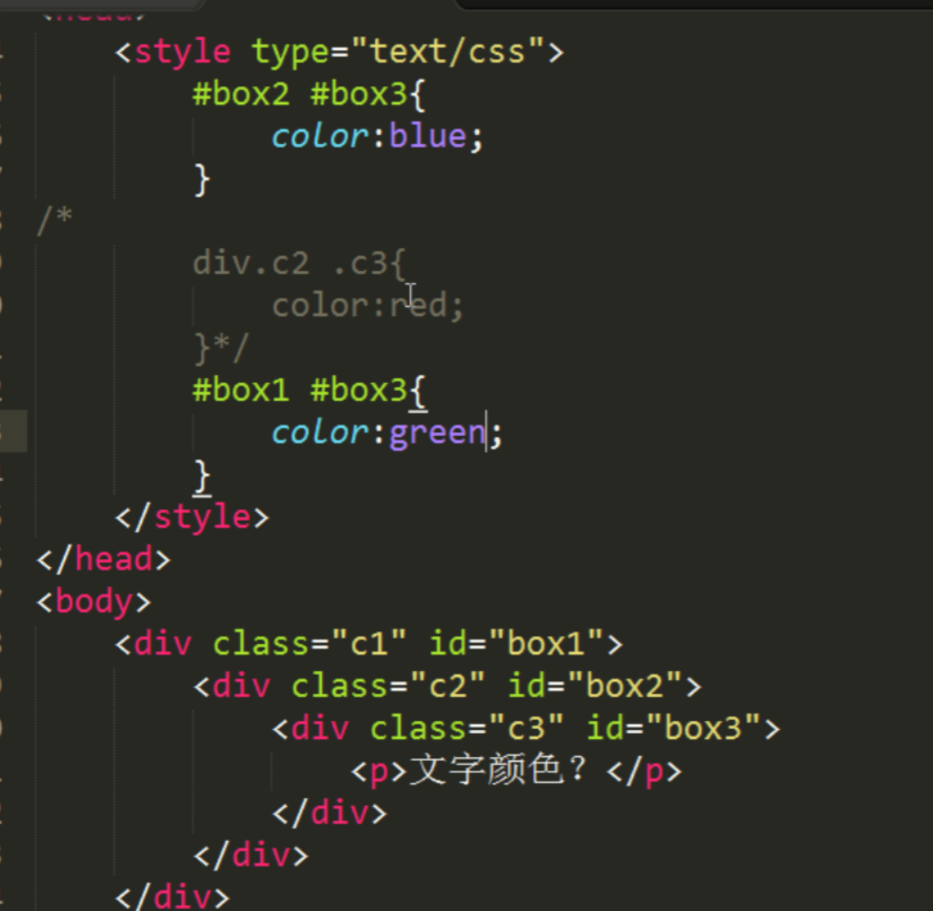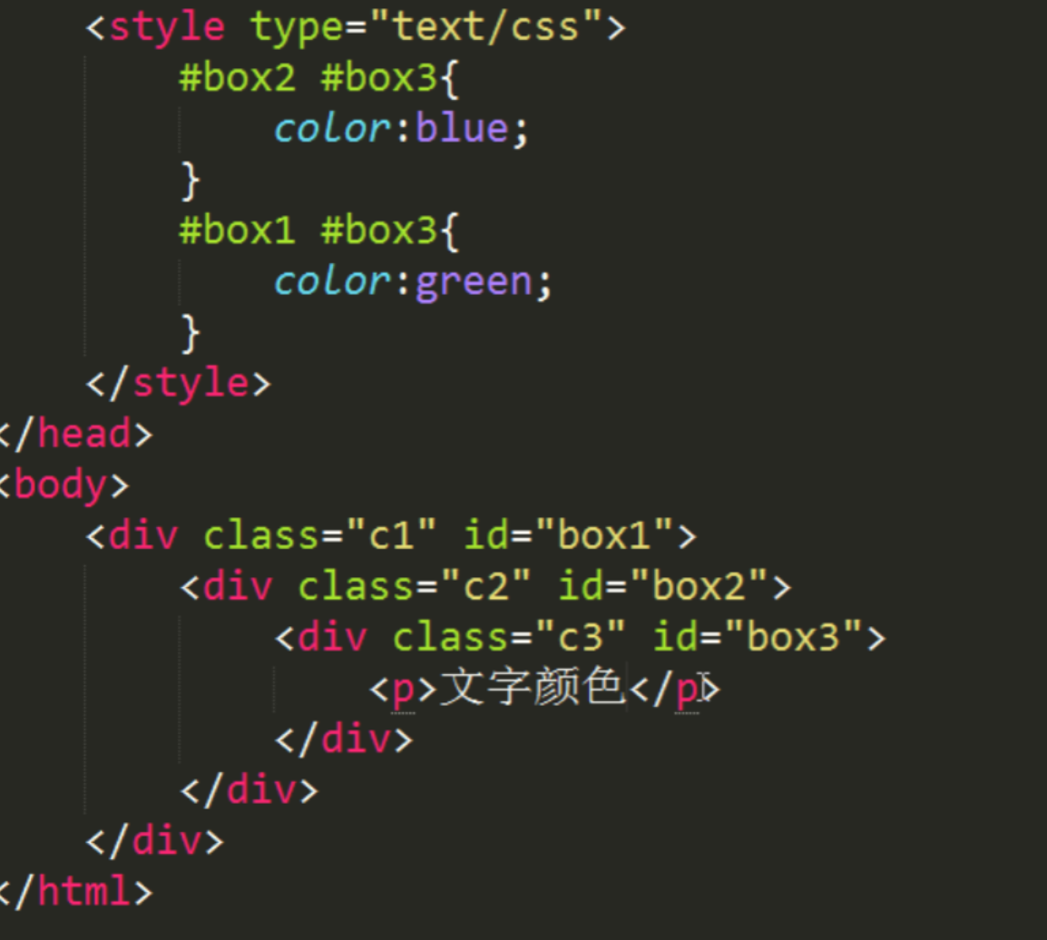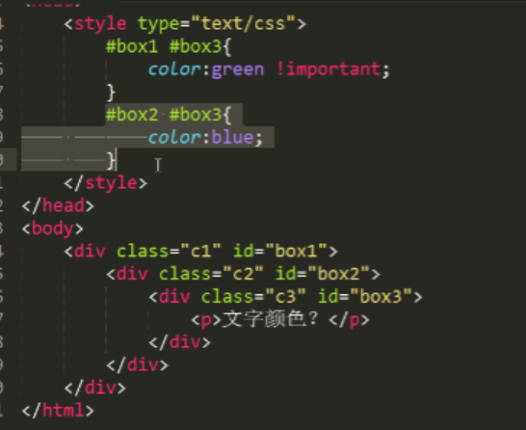

我近你远，你加10个import也不管用

权重，我们后面还要讲2个部分：

行内权重最大

CSS3里还有一部分

# 三、盒模型

## 3.1 盒子中的区域

页面布局技术的演化

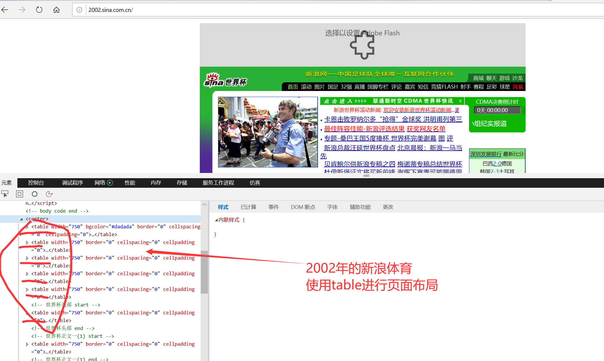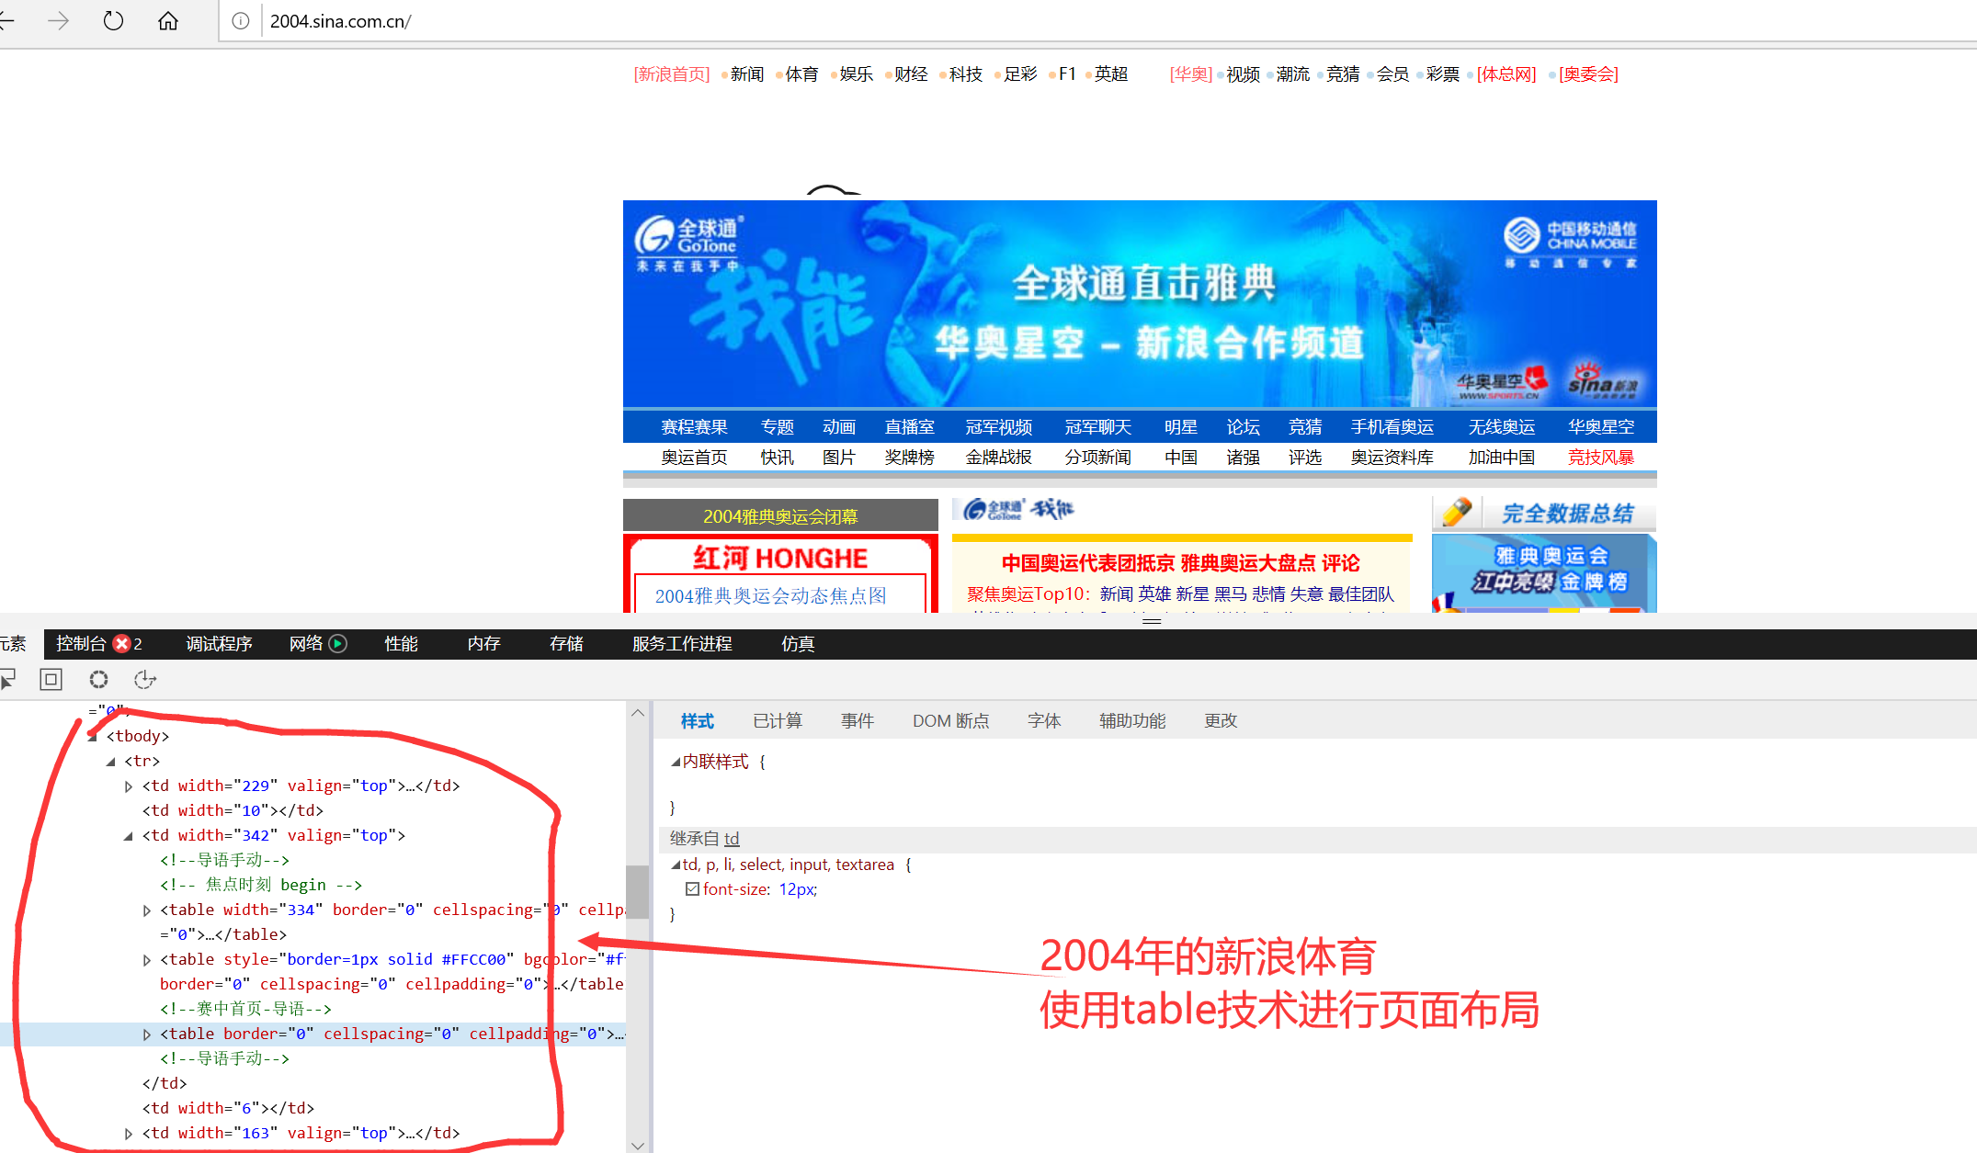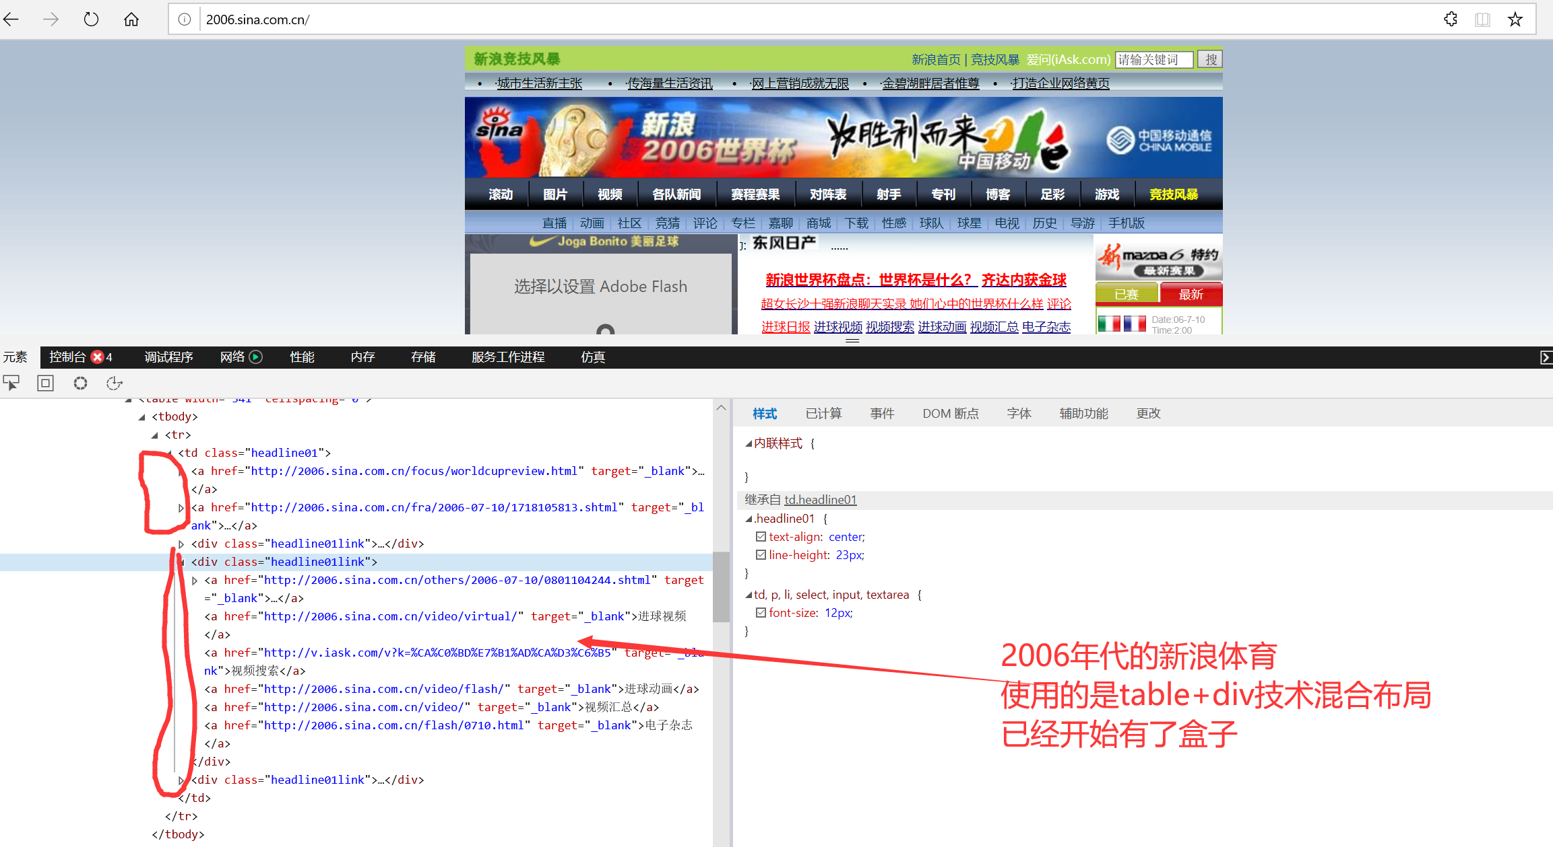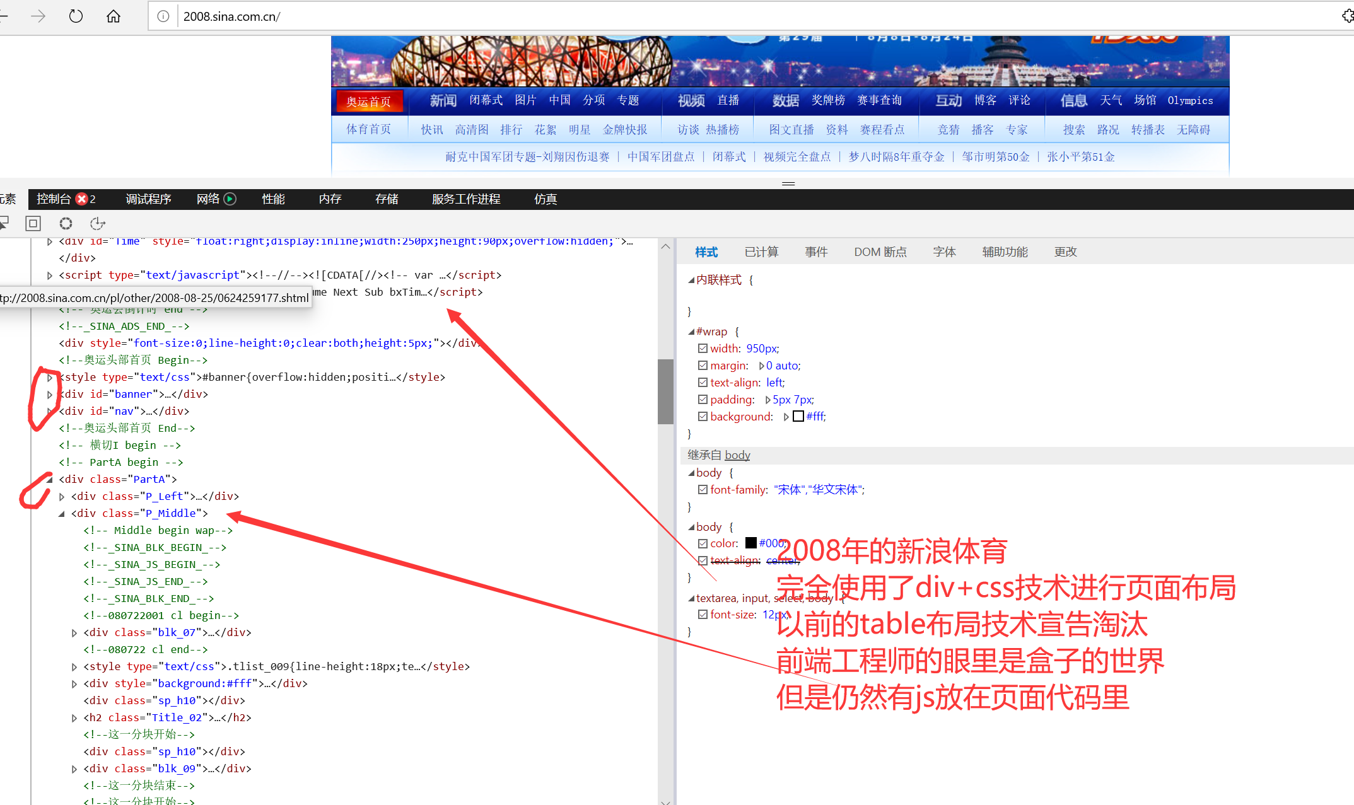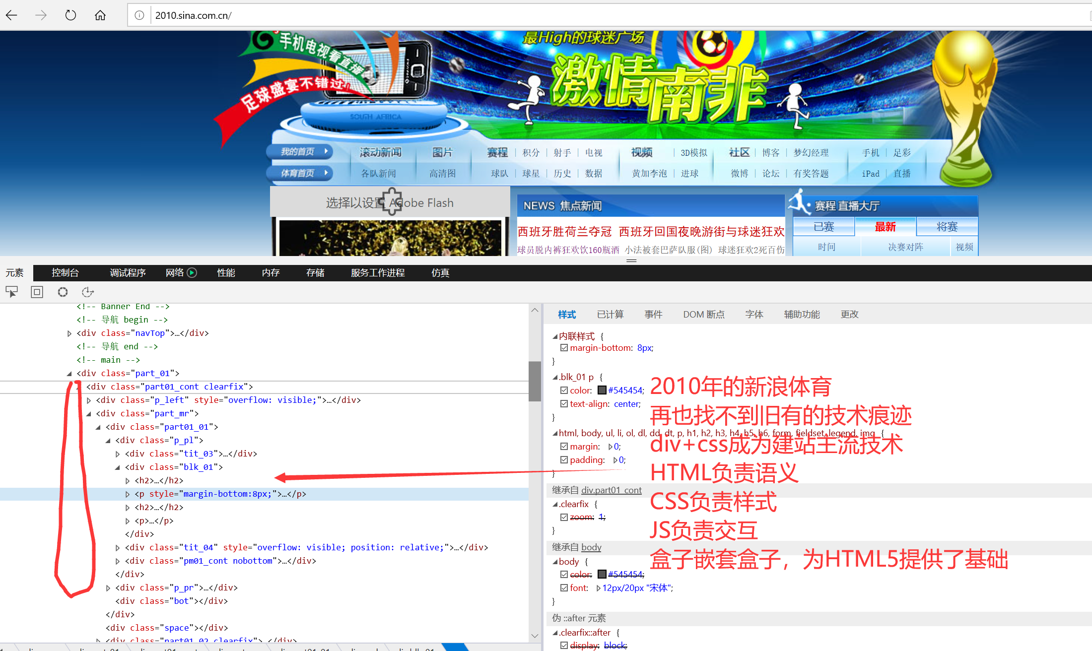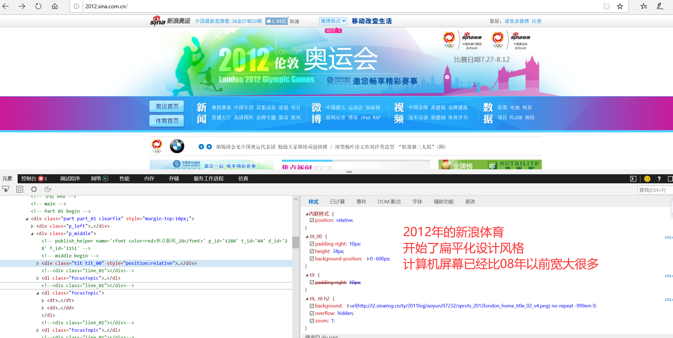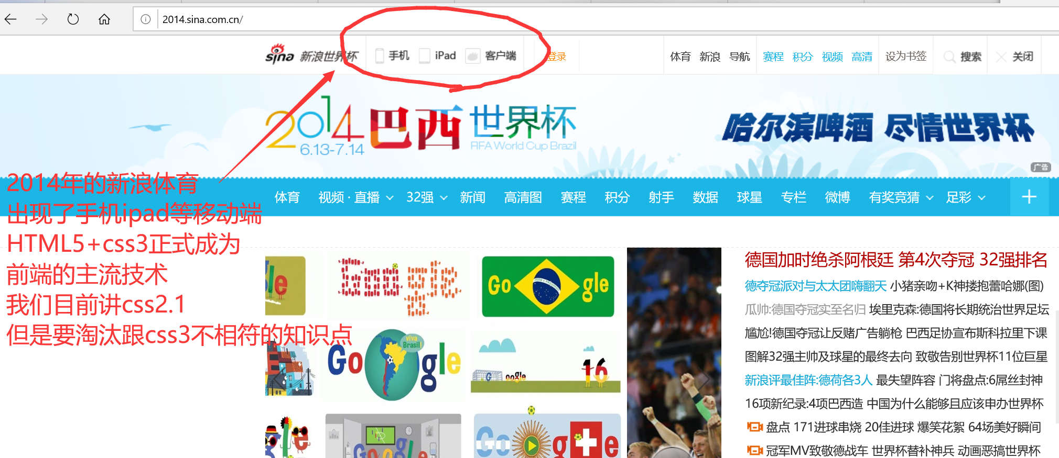

盒子目前讲了2种，div 和span

页面是盒子的世界，5个属性，盒子可以嵌套 mobile

盒子：一个是真实内容，另外一个就是边框等修饰

## div+CSS

## CSS布局是网页html通过div标签+css样式表代码开发制作的（html）网页的统称

## 所有都元素都被看做是一个个盒子，它们占据一定空间，在其中有着特定的内容。我们可以通过调整盒子的边框和间距等参数来调节盒子的位置以及大小。

## 页面是由大大小小许多盒子组成的，这些盒子互相之间彼此影响，因此，我们既需要理解每个盒子内部的机构，也需要理解盒子直接的关系以及互相的影响。

盒子的优势

网页改版维护的简单

表格布局：复杂的表格设计使得设计不易，修改更复杂，最后生成的网页代码有许多冗余，还有许多没有任何意义的元素，文件量庞大，下载慢，解析速度也慢，维护和更新困难。

Div+CSS：可以把要展示的内容与其表现样式分开，对CSS文件进行修改，其他HTML文件中自动进行套用，不必在每个HTML文件中重复设置，减少设计者更多负担，修改页面更省时。

保持视觉的一致性：

DIV+CSS技术，方便统一网页风格，避免了不同区域或不同页面体现出的效果偏差。

页面载入得更快：

大部分页面代码写在了CSS当中，使页面体积容量更小。比表格嵌套的方式，DIV+CSS将页面独立成更多区域，打开页面时，逐层加载，而不像表格嵌套那样整个页面圈在一个大表格里，由此页面加载速度更加极速。

搜索引擎程度高：

用表格进行网页布局的代码较多，搜索引擎要把多的代码去掉。而使用DIV+CSS布局设计网页，所有样式都在CSS里，正文代码得到极大的精简，也减少了HTML代码，正文就突出了，搜索程序能在更短的时间内爬完整个页面，搜索程序执行效率得到了提升。

盒模型，页面中永远都是盒子跟盒子打交道。一个盒子可以包裹着一个小盒子，一个盒子可以带领着许多小盒子与别的大盒子有一些外交上的关系。比如成一排啊，有个间距，这样的关系。整个页面都是盒子的世界，每个盒子都有五个属性，不管大小，都有这五个部件，正是因为有这些，再加上盒子能够嵌套，把页面给做出来了。

一个盒子，包括它的真实内容和它的修饰。描述真实内容的宽和真实内容的高

我们目前学到的容器，div（可以装任何东西） span（文本）

一个盒子中主要的属性就5个：width、height、padding、border、margin。

width是“宽度”的意思，CSS中width指的是内容的宽度，而不是盒子的宽度。

height是“高度”的意思，CSS中height指的是内容的高度，而不是盒子的高度

padding是“内边距”的意思，补白，填补的空白

border是“边框”，边界

margin是“外边距”，一个盒子与另外一个盒子的间距

盒模型的示意图：

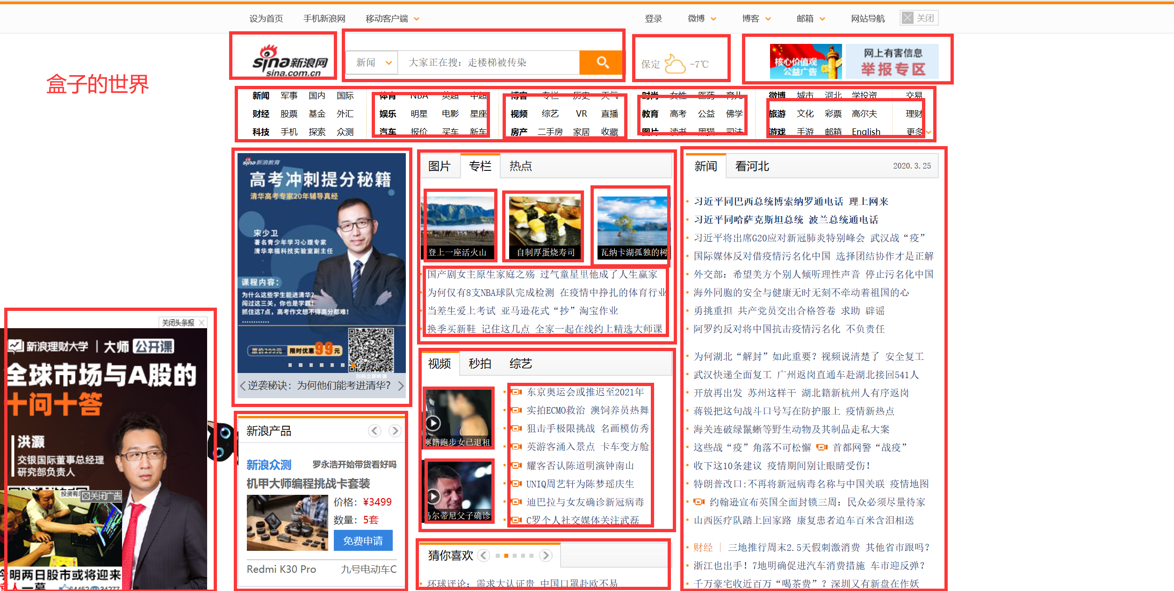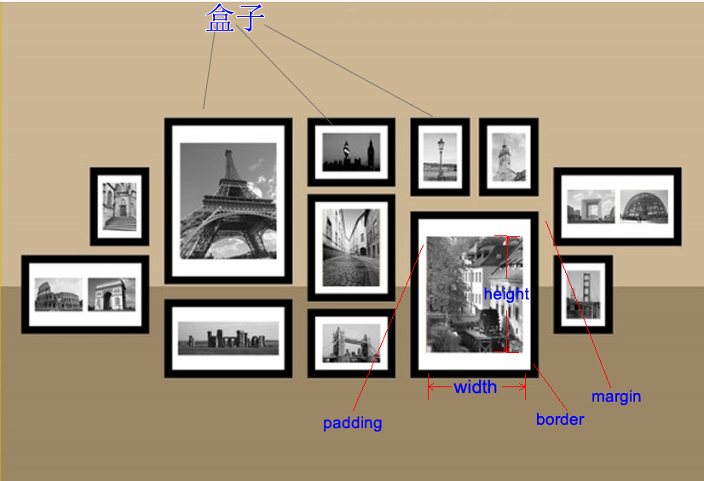

代码演示：

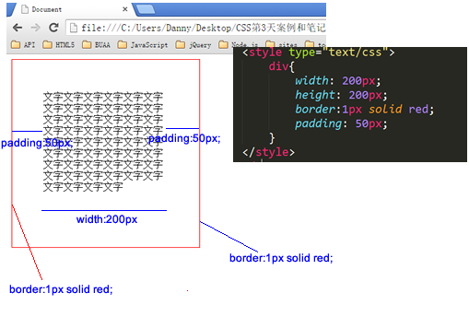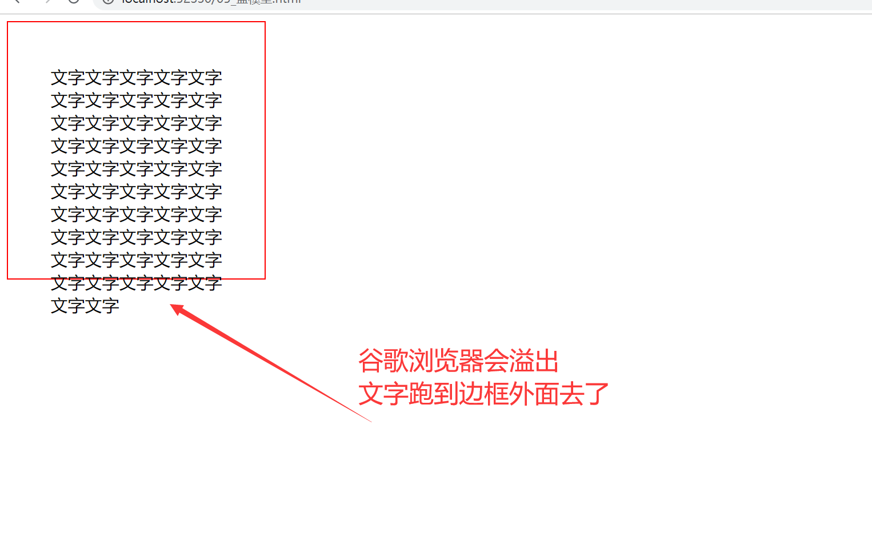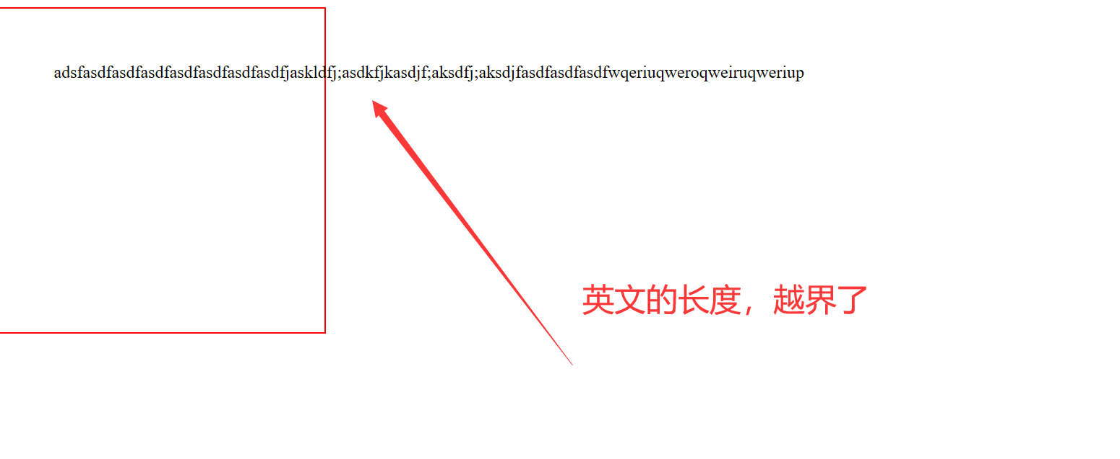

**这个盒子width:200px; height:200px; 但是真实占有的宽高是302*302。 这是因为还要加上2个padding、2个border。**

**宽度和真实占有宽度，不是一个概念！！**

## 3.2 认识width、height

一定要知道，在前端开发工程师眼中，世界中的一切都是不同的：

比如丈量一个包子多宽？前端开发工程师，只会丈量包子馅：

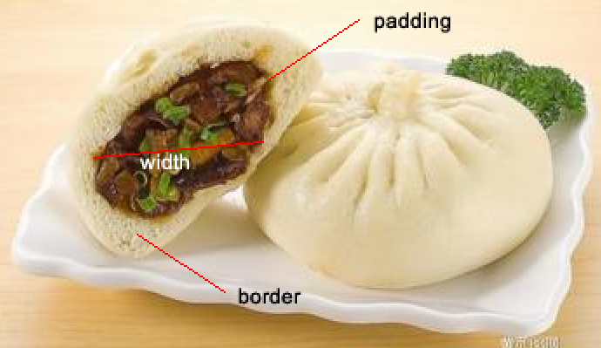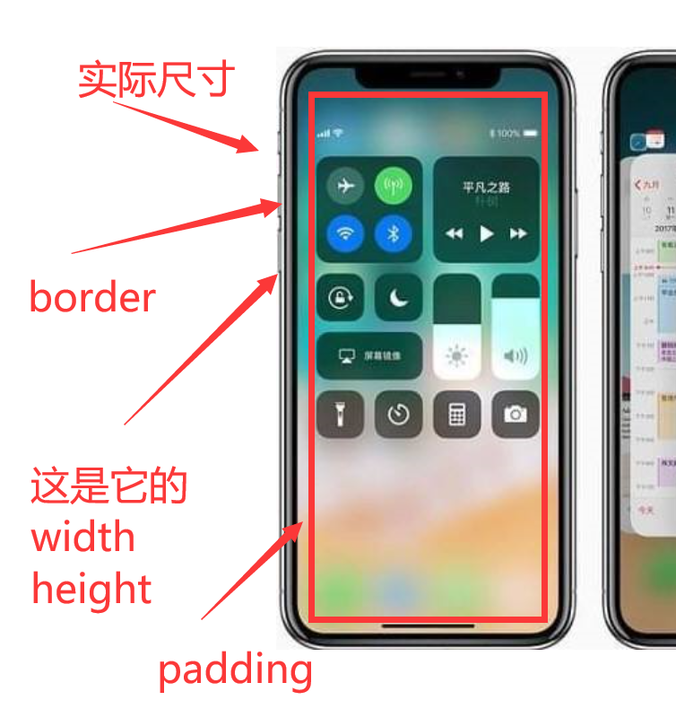

丈量稿纸，前端开发工程师只会丈量内容宽度：

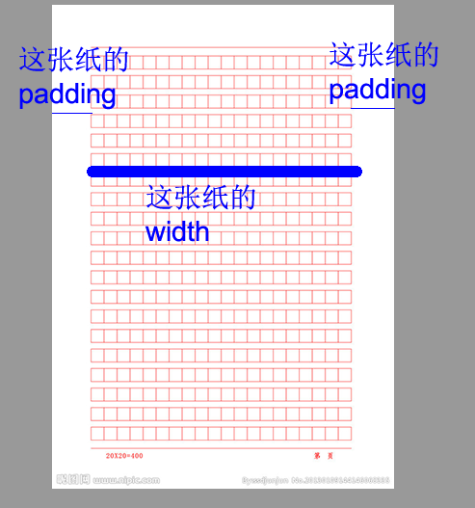

丈量人脸，只会丈量五官：

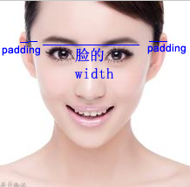

世界观和认知要变化。比如我们看键盘有多宽？

如果玩前端久了，宽度的认知是反人类的，永远会比别人量得小一点，看什么东西都盒模型

跟别人不一样的。

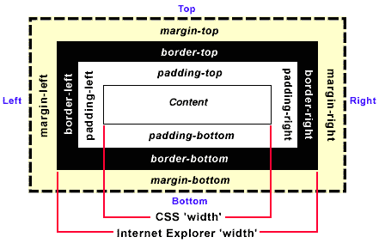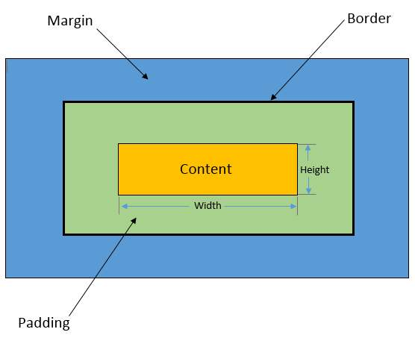

下面这两个盒子，真实占有宽高，完全相同，都是302*302：

|  |
| --- |
| 1. .box1{ 2. width: 100px; 3. height: 100px; 4. padding: 100px; 5. border: 1px solid red; 6. } 7. .box2{ 8. width: 250px; 9. height: 250px; 10. padding: 25px; 11. border:1px solid red; 12. } |

**真实占有宽度= 左border + 左padding + width + 右padding + 右border**

**真实占有高度=上border+上padding+height+下padding+下border**

这两个盒子的盒模型图，见下表：

|  |  |
| --- | --- |
|  |  |

小练习，大家自己写三个402*402的盒子

盒子还可以溢出

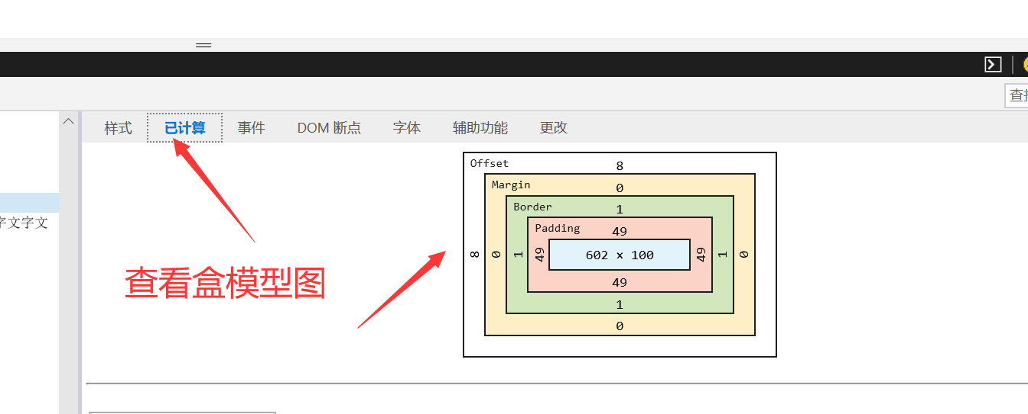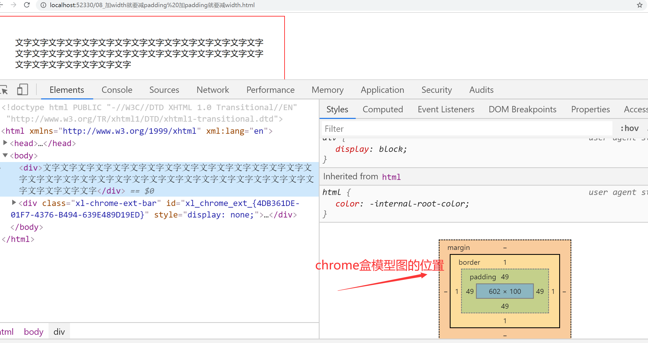

前端工程师要学会看盒模型图

**答案（答案有无穷多种，我们只写其中三种）：**

|  |
| --- |
| 1. .box1{ 2. width: 400px; 3. height: 400px; 4. border: 1px solid red; 5. } 6. .box2{ 7. width: 200px; 8. height: 200px; 9. border: 6px solid red; 10. padding: 95px; 11. } 12. .box3{ 13. width: 0px; 14. height: 0px; 15. padding: 200px; 16. border: 1px solid red; 17. } |

这三个盒子的盒模型图：

|  |  |  |
| --- | --- | --- |
|  |  |  |

虽然盒子的大小是一样的，但第1个把更多的空间分配给了内容，第2个把更多的空间分配给了padding

导致2个盒子看着一样大，内容不一样大

加了padding的数量，就要减少width，这样边框是稳定的

            加width，要减少谁？

            否则盒子就会撑大，盒子变宽变高是灾难性的

如果想保持一个盒子的真实占有宽度不变，那么加width就要减padding。加padding就要减width。

你要知道padding是一边1个，加上2,就要一边减1,想明白盒模型的图，千万别错了

我们花了大量的时间，就是要说明width跟真实的width是不一样的。

## 3.3 认识padding

刚才我们一直在讲width和height，就直接跳过去了

padding就是内边距。padding的区域有背景颜色，css2.1前提下，并且背景颜色一定和内容区域的相同。

也就是说，background-color将填充所有border以内的区域。

这个知识一定要学会，设置padding的颜色

给一个盒子增加背景颜色，padding也是盒子里的一部分，理所当然给padding增加了颜色

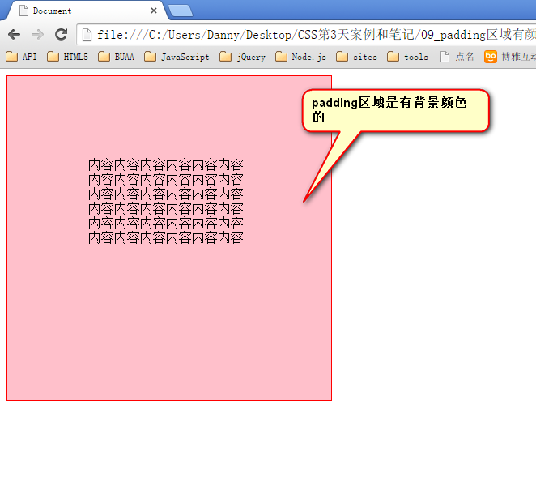

Padding有4个，所以它是有方向的

padding是4个方向的，所以我们能够分别描述4个方向的padding。

方法有两种，第一种写小属性；第二种写综合属性，用空格隔开。

我们给padding增加不一样的padding

小属性：

|  |
| --- |
| 1. padding-top: 30px; 2. padding-right: 20px; 3. padding-bottom: 40px; 4. padding-left: 100px; |

top上、right右、bottom下、left左。

这种属性，就是复合属性。比如不写padding-left那么就是没有左内边距。这个能理解吗？

它的四周不一样大，是一个歪瓜裂枣

快捷键就是pdt、pdr、pdb、pdl 然后按tab。

综合属性：

如果写了4个值：

|  |
| --- |
| 1. padding:30px 20px 40px 100px; |

上、右、下、左，顺时针方向

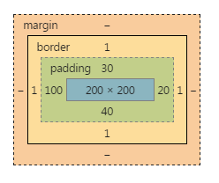

空格隔开的，四个数字就是上、右、下、左。

也就是说，前端开发工程师眼中的顺序不一样。

老百姓：上下左右，东西南北

前端开发工程师：上、右、下、左，顺时针方向

如果只写3个值：

我们观察一下盒模型

直线——〉轮子

学语言python，讲了2个最关键的地方，循环for while，判断if，思维模式的转换，业内称为计算思维

|  |
| --- |
| 1. padding: 20px 30px 40px; |

上、右、下、??和右一样

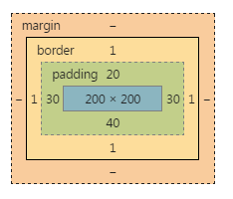

如果没有左的，自动补上了一个跟右一样的，顺序还是一样的，上右下左

如果只写2个值：

|  |
| --- |
| 1. padding: 30px 40px; |

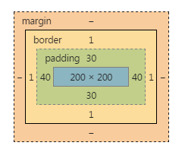

也就是说，

|  |
| --- |
| 1. padding: 30px 40px; |

下没值跟上一样，左没值，跟右一样，还是上右下左

现在你会换算了吗？

上面的写法等价于：

|  |
| --- |
| 1. padding-top: 30px; 2. padding-bottom: 30px; 3. padding-left: 40px; 4. padding-right: 40px; |

所以下面的写法是优秀的写法，以后我们做网站的时候要使用上面的写法

padding: 30px 40px;

如果写了1个值得，那就表示上右下左，是一样的值

这个属性极其好用，用自已层叠自已

要懂得，用小属性层叠大属性：

|  |
| --- |
| 1. padding: 20px; 2. padding-left: 30px; |

你能看懂这条语句吗？

什么意思？

先宏观规定了一下所有的都是20,然后我特别规定了一下左边的是30

这就是用小属性层叠了大属性

明白这个意思了吗？

对应的盒模型图：

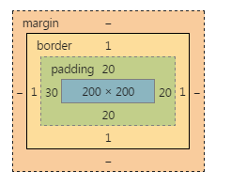

下面的写法错误：

|  |
| --- |
| 1. padding-left: 30px; 2. padding: 20px; |

不能把小属性，写在大属性前面。

因为以后出现的为准，大家观察一下盒模型

小属性没有成功层叠大属性，听明白了吗？

下面的题，会做了，说明你听懂了：

题目1，说出下面盒子真实占有宽高，并画出盒模型图：

|  |
| --- |
| 1. div{ 2. width: 200px; 3. height: 200px; 4. padding: 10px 20px 30px; 5. padding-right: 40px; 6. border: 1px solid #000; 7. } |

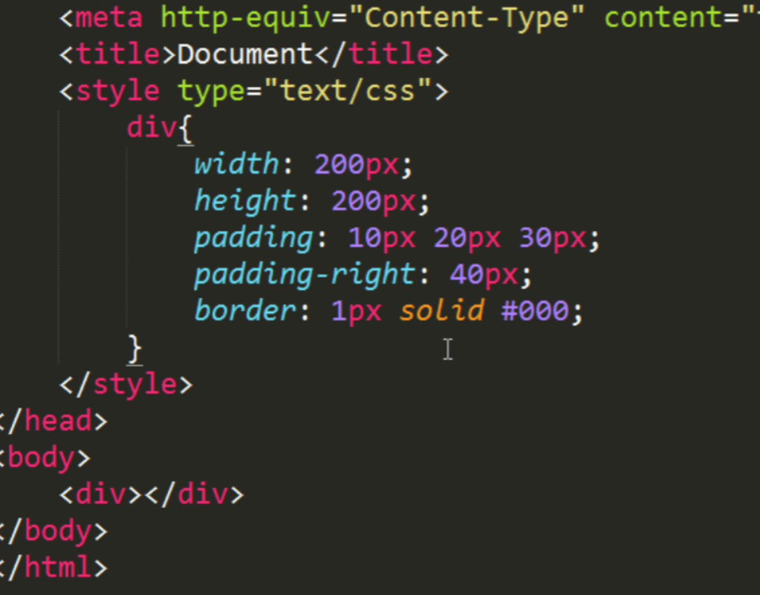

拿到题后，首先画一个盒模型出来，就应该用草稿纸画出来一个

如果能听懂，算对了，就过关了，如果没算对，就没听懂，赶紧再琢磨一下

真实占有宽度 = 200 + 20 + 40 + 1 + 1 = 262px

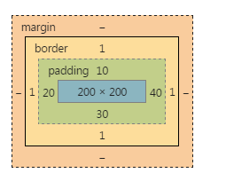

题目2，说出下面盒子真实占有宽高，并画出盒模型图：

|  |
| --- |
| 1. div{ 2. width: 200px; 3. height: 200px; 4. padding-left: 10px; 5. padding-right: 20px; 6. padding:40px 50px 60px; 7. padding-bottom: 30px; 8. border: 1px solid #000; 9. } |

padding-left:10px； 和padding-right:20px; 没用，因为后面的padding大属性，层叠掉了他们。

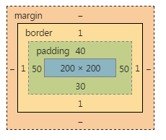

强调一点，padding-left 不是padding-left-width（没有左内边距宽的属性，很多同学在瞎编属性）

|  |
| --- |
| 1. padding-left:10px; √ 2. **padding-left-width:30px; ×** |

答案302

这个东西弄明白了，太关键太关键了，要会画草稿，要会计算（加减而已）

第3题，我现在给你盒模型图，请写出代码，试着用最最简单的方法写

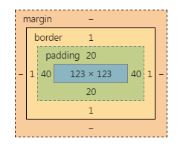

padding怎么写最漂亮？用最简单的方法描述

width:123px;

height:123px;

padding:20px 40px;

border:1px solid red;

第4题：用最简洁的代码完成盒子定义

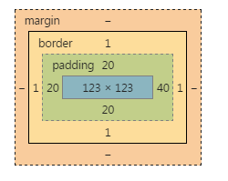

width:123px;

height:123px;

padding:20px;

padding-right:40px;

border:1px solid red;

最后的一件小事

一些元素，默认带有padding，比如ul标签。

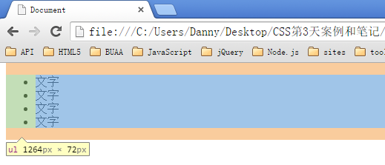

我们审查元素，就会发现它是有padding的

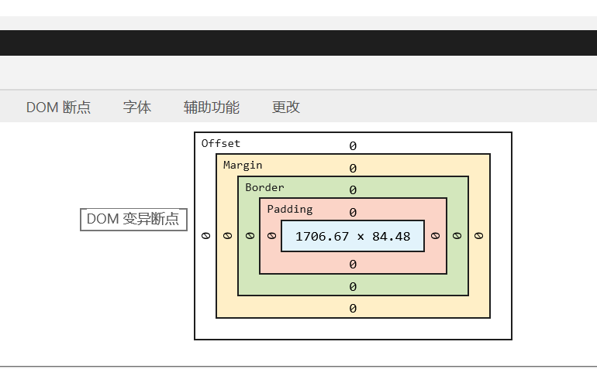

所以，我们为了做站的时候，便于控制，总是喜欢清除这个默认的padding：

|  |
| --- |
| 1. *{ 2. margin: 0; 3. padding: 0; 4. } |

*的效率不高，所以我们使用并集选择器，罗列所有的标签（不用背，有专业的清除默认样式的样式表，今后学习）：

|  |
| --- |
| 1. body,div,dl,dt,dd,ul,ol,li,h1,h2,h3,h4,h5,h6,pre,code,form,fieldset,legend,input,textarea,p,blockquote,th,td{ 2. margin:0; 3. padding:0 4. } |

有很多技巧，旁门左道，也很多，以后大家会遇到，目前我们知道就可以了，这也符合我们认知规律，基础就是要强化扎实。

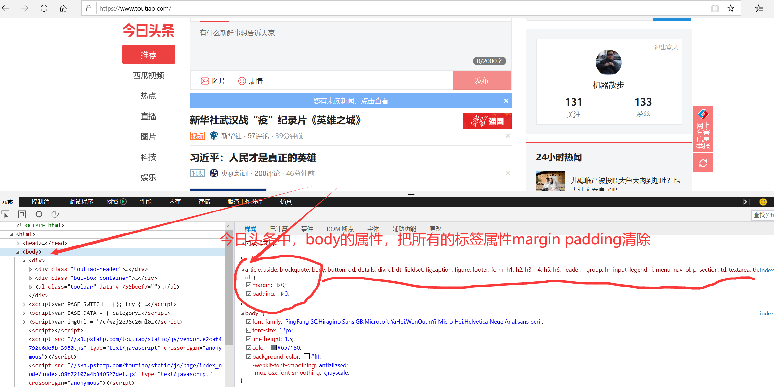

一些元素，默认带有padding，所以建站的时候，会有专门的处理方法，将所有的标签padding,margin设置成0

请大家建一个页面，用这种方法，将所有文字标签的padding取消，检查一下是不是还有盒模型存在

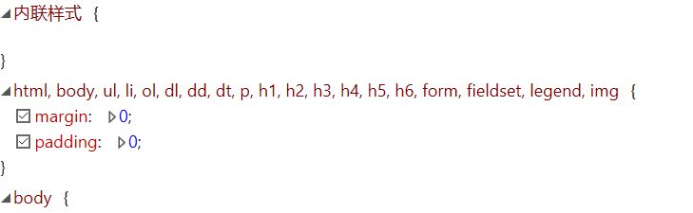

**3.4 border**

padding学完了，border就简单了

border就是边框。边框有三个要素：粗细、线型、颜色。

颜色如果不写，默认是黑色。另外两个属性不写，要命了，显示不出来边框。

|  |
| --- |
| 1. border: 1px dashed red; |

要学会看手册,请同学们打开我给大家的文档，查找border-style，打开边框，能看到边框的样式

我们通常见到的所有的线型：

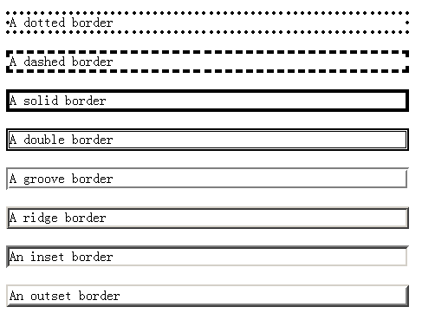

看中间的关键词，就可以了

## 可能的值

|  |  |
| --- | --- |
| **值** | **描述** |
| none | 定义无边框。 |
| hidden | 与 "none" 相同。不过应用于表时除外，对于表，hidden 用于解决边框冲突。 |
| dotted | 定义点状边框。在大多数浏览器中呈现为实线。 |
| dashed | 定义虚线。在大多数浏览器中呈现为实线。 |
| solid | 定义实线。 |
| double | 定义双线。双线的宽度等于 border-width 的值。 |
| groove | 定义 3D 凹槽边框。其效果取决于 border-color 的值。 |
| ridge | 定义 3D 垄状边框。其效果取决于 border-color 的值。 |
| inset | 定义 3D inset 边框。其效果取决于 border-color 的值。 |
| outset | 定义 3D outset 边框。其效果取决于 border-color 的值。 |

“选择比努力更重要”，还有“技术比勤劳更重要”。

比技术更重要的是：★关键词：精品理念★

比如，border:10px ridge red; 在chrome和firefox、IE中有细微差别：

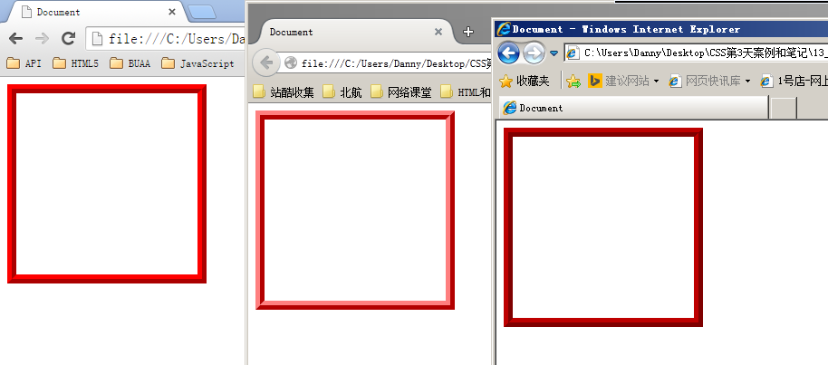

如果公司里面的设计师，处女座的，追求极高的页面还原度，那么不能使用css来制作边框。

就要用到图片，就要切图了。所以，比较稳定的就几个：solid、dashed、dotted

border是一个大综合属性，

|  |
| --- |
| 1. border:1px solid red; |

就是把4个边框，都设置为1px宽度、线型实线、red颜色。

1. border-width:10px 20px;
2. border-style:**solid dashed dotted**;
3. border-color:**red green blue yellow**;

border属性能够被拆开，有两大种拆开的方式：

1） 按3要素:border-width、border-style、border-color

2） 按4方向：border-top、border-right、border-bottom、border-left

按3要素拆开：

|  |
| --- |
| 1. **border-width**:10px; → 边框宽度 2. **border-style**:solid; → 线型 3. **border-color**:red; → 颜色。 |

等价于：

|  |
| --- |
| 1. border:10px solid red; |

现在心里要明白，**原来一个border是由三个小属性综合而成：**

**border-width border-style border-color。**

**大家一起来看：**

1. border-width:10px 20px;
2. border-style:**solid dashed dotted**;
3. border-color:**red green blue yellow**;

如果某一个小要素后面是空格隔开的多个值，那么就是**上右下左**的顺序：

|  |
| --- |
| 1. border-width:10px 20px; 2. border-style:**solid dashed dotted**; 3. border-color:**red green blue yellow**; |

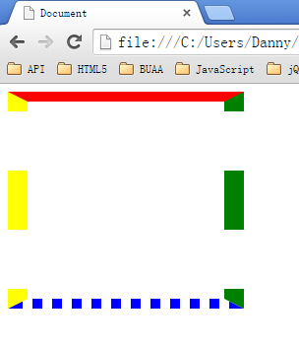

这才叫工程师，举一反三

按方向来拆

|  |
| --- |
| 1. border-top:10px solid red; 2. border-right:10px solid red; 3. border-bottom:10px solid red; 4. border-left:10px solid red; |

等价于

|  |
| --- |
| 1. border:10px solid red; |

按方向还能再拆一层，就是把每个方向的，每个要素拆开，一共12条语句：

|  |
| --- |
| 1. border-top-width:10px; 2. border-top-style:solid; 3. border-top-color:red; 4. border-right-width:10px; 5. border-right-style:solid; 6. border-right-color:red; 7. border-bottom-width:10px; 8. border-bottom-style:solid; 9. border-bottom-color:red; 10. border-left-width:10px; 11. border-left-style:solid; 12. border-left-color:red; |

等价于

|  |
| --- |
| 1. border:10px solid red; |

一条语句干掉了12条

非常非常灵活，可以按要素拆，可以按方向拆，还可以再拆一层

border属性能够被拆开，有两大种拆开的方式：

1） 按3要素:border-width、border-style、border-color

2） 按4个方向：border-top、border-right、border-bottom、border-left，再拆一层，就是12个

工作中到底用什么？很简答：什么简单用什么？

工作中不是按行收费

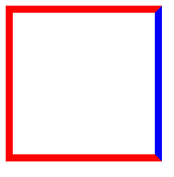

设计师给你这样的一个边框，你怎么实现？

大家可以无师自通了吗？

写法：

|  |
| --- |
| 1. border:10px solid red; 2. border-right-color:blue; |

用活了,你就厉害了

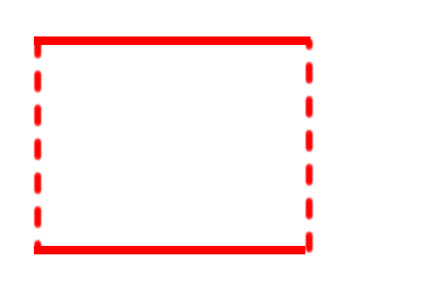

怎么做最快？2行语句就写来，大家试一下

写法：

先写一个共性，再写一个特性，这就是你的成长

|  |
| --- |
| 1. border:10px solid red; 2. border-style:solid dashed; |

border可以没有，请大家写出来以下代码

|  |
| --- |
| 1. border:none; |

某一条边没有：

|  |
| --- |
| 1. border-left: none; |

也可以调整左边边框的宽度为0：

|  |
| --- |
| 1. border-left-width: 0; |

边框非常好玩，也非常好学，就是三要素。

我们来用这个东西，做一个三角形

网易使用了这个小技术，请大家审查元素，看一下它为什么是一个小三角？

能省一张图片就快一些

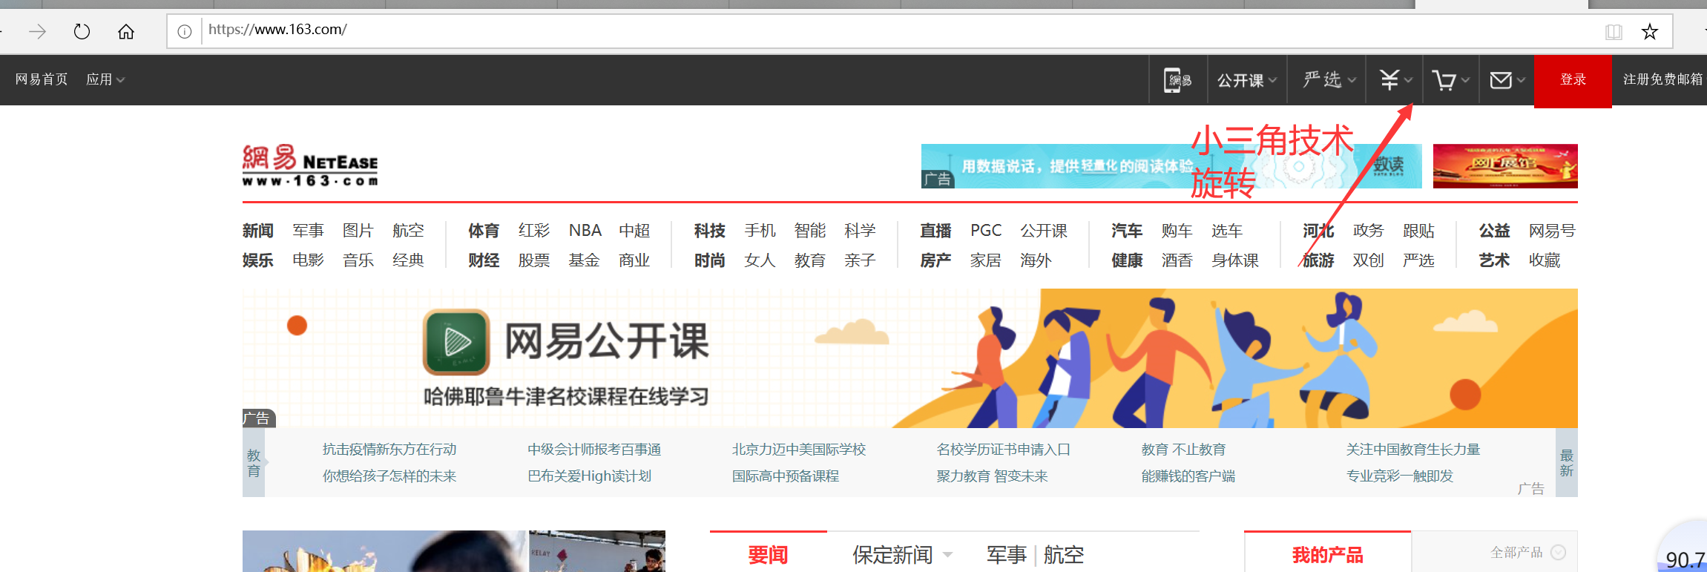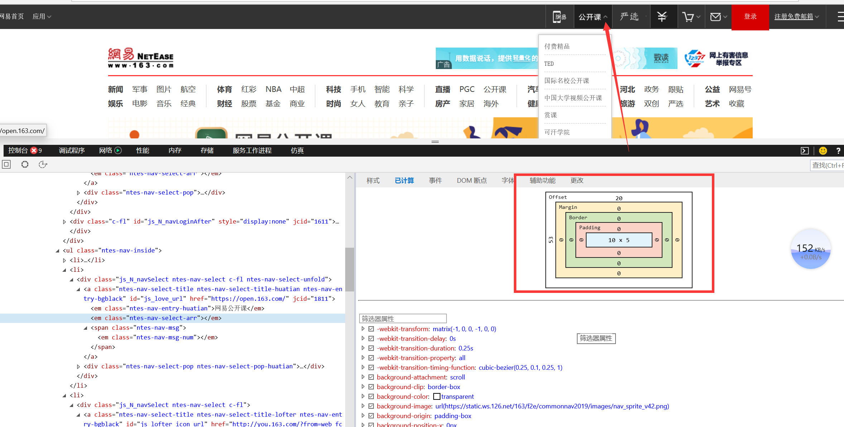

# 四、标准文档流

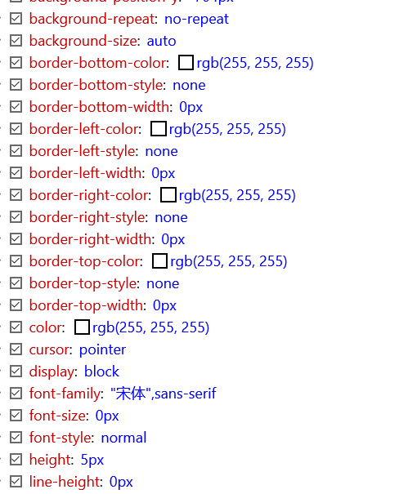

宏观的讲，我们的web页面和photoshop设计软件有本质的区别：web页面的制作，是个“流”，必须从上而下，像“织毛衣”。而设计软件ps，想往哪里画个东西，都能画。

**文档流**指的是元素排版布局过程中，元素会**默认**自动从左往右，从上往下的**流式排列方式**。并最终窗体自上而下分成一行行，并在每行中从左至右的顺序排放元素。

标准文档流，很简单，它都是光标从最上方一点一点向下走，画布可以随处画

当一行排不下的时候，它会换一行，再接着输出，这就是标准文档流

我们说话，是不是文档流呢？

我们要看看标准流有哪些微观现象：

1） 空白折叠现象：

比如，如果我们想让img标签之间没有空隙，必须紧密连接：

|  |
| --- |
| 1. <img src="images/0.jpg" /><img src="images/1.jpg" /><img src="images/2.jpg" /> |

对标准流的空白折叠现象，要熟悉到这个地步，能控制到缝隙。为什么呢？

图片和表单一样，都是文字，你看到了一张图片，想到的就应该是文字，文字之间有空白，就会形成一个空格，它就是缝隙。

多少个空格，TAB 换行都会折叠成一个空

2） 高矮不齐，底边对齐：

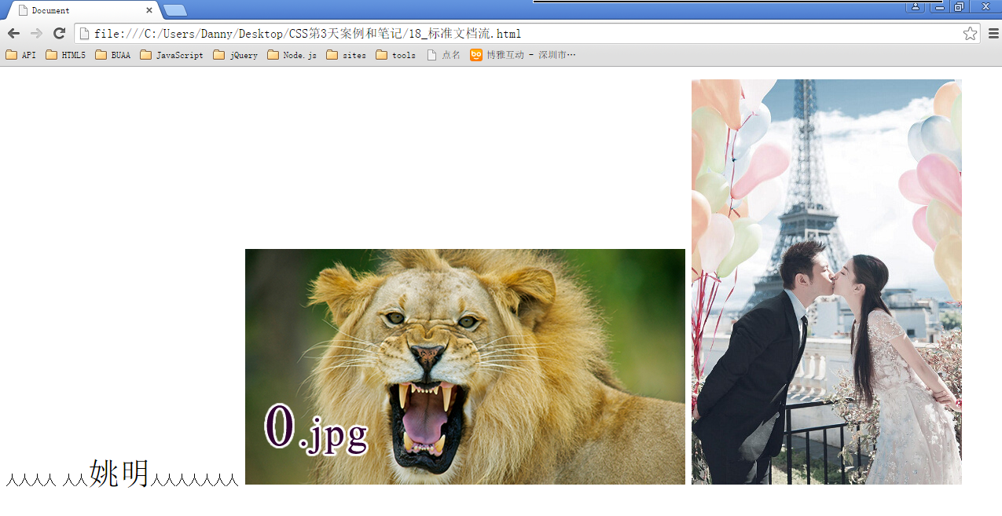

3） 自动换行，一行写满了，就换行写。

这些实战中没有意义 HTML中特有的规则，前端布局，要掌握了解这些规则，才可能做出完美的前端界面

## 4.1 块级元素和行内元素

我们来认识两类人。

学习的初期，你就要知道，标准文档流等级森严。标签分为两种等级：

我们来做一个试验

1） 块级元素

● 霸占一行，不能与其他任何元素并列

● 能接受宽、高

● 如果不设置宽度，那么宽度将默认变为父亲的100%。

2） 行内元素

● 与其他行内元素并排

● 不能设置宽、高。默认的宽度，就是文字的宽度。

块级元素霸占一行，是它的固有性质，并不是因为它宽，别记错了

在HTML中，我们已经将标签分过类，当时分为了：文本级、容器级。

文本级：p、span、a、b、i、u、em、img

容器级：div、h系列、li、dt、dd

(1).容器级的标签，里面可以放置任何东西；文本级的标签里面，只能放置文字、图片、表单元素。  
(2).p标签是一个文本级标签。p里面只能放文字、图片、表单元素。其他的一律不能放。  
(3).定义列表是一个组标签，不过比较复杂，出现了三个标签：  
dl表示definition list 定义列表  
dt表示definition title 定义标题  
dd表示definition description 定义表述词儿  
dt、dd只能在dl里面；dl里面只能有dt、dd

图片是用文字的形式，标签来表现，所以它也是文本

就一个人不一样p

在HTML代码中，我们已经将标签分过类，当时分为了：文本级、容器级。

文本级：p、span、a、b、i、u、em、img

< > 文本内容 图片 链接 纯文本都可以装进去 </>

容器级：div、h1-6系列、li、dt、dd

< > 里面可以装 标签 表格 ul li p </>

CSS代码中分类和上面的很像，就p不一样：样式表现

行内元素：所有的文本级标签，都是行内元素，除了p，p是个文本级，但是是个块级元素。

块级元素：所有的容器级标签都是块级元素。

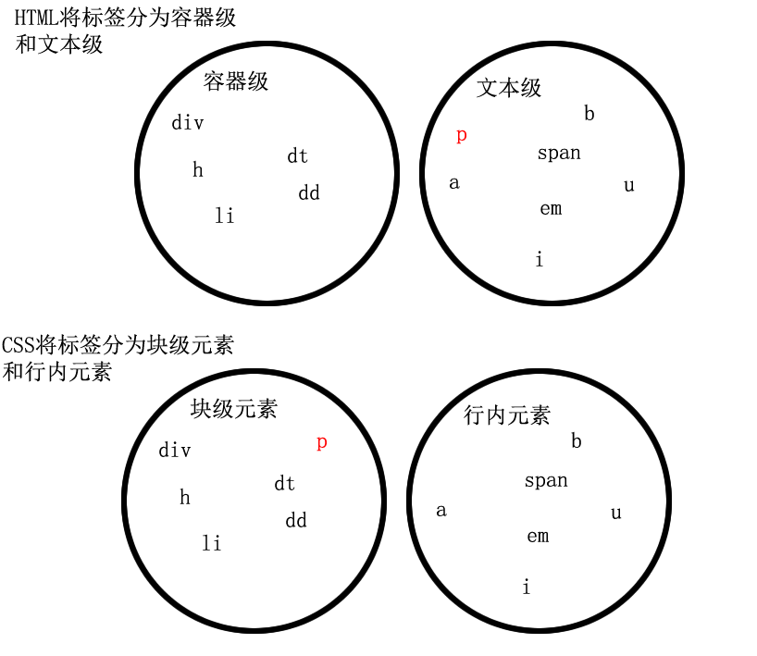

一张图，大家就秒懂了吗？

接下来，到了大家预测现象的时间了

<body>

    <!-- 现在是几行？ -->

    <b>哈哈</b>

    <u>哈哈</u>

</body>

这是一行还是2行？为什么？

   <style>

        /* 设置宽高，什么结果？ */

        b {

*width*: 100px;

*height*: 100px;

*background-color*: red;

        }

    </style>

</head>

<body>

    <!-- 现在是几行？ -->

    <b>哈哈</b>

    <u>哈哈</u>

</body>

我们现在b标签设置宽高，它能设置吗？

一行，不能设置，来审查元素，看一下结果，显示auto，什么意思？自动的意思，根本不让你设置

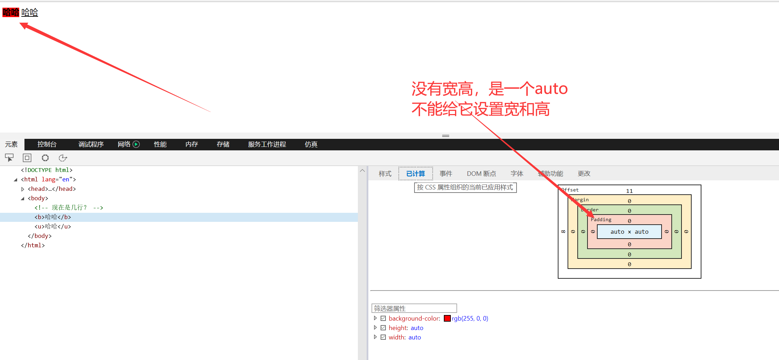

## 标准文档流中的东西，很恶心，块级元素不能控制4.2 块级元素和行内元素的相互转换

标准文档流是一个黑暗的国家，它把人民分为两大部分，一种称为“块”，可以设置宽高，但是它霸占一行，另一种称为“行内”，但不能设置宽高，能听懂吗？

我点一个同学的名，大家来听一下

这个国家说了，我一点也不黑暗，因为我们的人民可以相互转换

块级元素可以设置为行内元素 **display: inline;**

1. 行内元素可以设置为块级元素**display: block;**

|  |
| --- |
| 1. div{ 2. **display: inline;** 3. background-color: pink; 4. width: 500px; 5. height: 500px; 6. } |

Display英语是“显示模式”的意思，用来改变元素的行内、块级性质

inline就是“行内”。

一旦，给一个标签设置，魔法，变

|  |
| --- |
| 1. **display: inline;** |

那么，这个标签将立即从块级元素变为行内元素。此时它和一个span无异：为什么堕落成行内span了？

● 此时这个div不能设置宽度、高度；

● 此时这个div可以和别人并排了

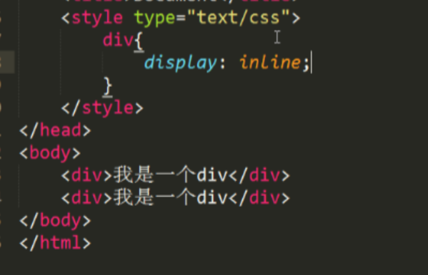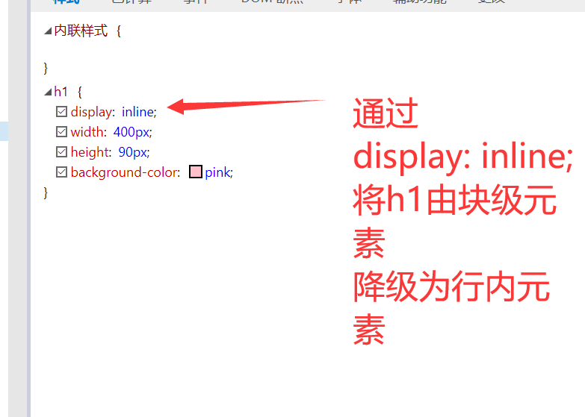

请大家做一个练习，将4个霸气的h1设置成一行出现

再去掉空白折叠的内容，只有行内元素才有空白折叠现象，块级元素霸占一行，当然没有空白折叠现象

下面来看一下小鬼造反

大家说一下span的特性：没有宽度，高度，不能设置颜色，不能独占一行

同样的道理，

|  |
| --- |
| 1. span{ 2. **display: block;** 3. width: 200px; 4. height: 200px; 5. background-color: pink; 6. } |

“block”是“块”的意思，要求：一旦使用，马上变身，放在第一行。

让标签从行内元素变为块级元素。此时这个标签，和一个div无异：

● 此时这个span能够设置宽度、高度

● 此时这个span必须霸占一行了，别人无法和他并排

● 如果不设置宽度，将撑满父亲

换汤不换药，能不能换个方式思考？

即使能转换，也达不到我们的要求

同学们一定说了，既然使用标准文档流，不能完成页面设计，干嘛还要给我讲标准文档流呢？

宏观看，标准文档流，是一个流，必须从上到下，从左向右，很像织毛衣。像一个宪法，等级森严的规定。

比如WORD文档里，想写在哪里，那不行

我们来复习一下。

设计软件想放哪里就放在哪里，所以我们要脱离标准文档流，设计界面。

比如a标签，指向163.com

如果不吸引人，没人去看，那么怎么设计呢？

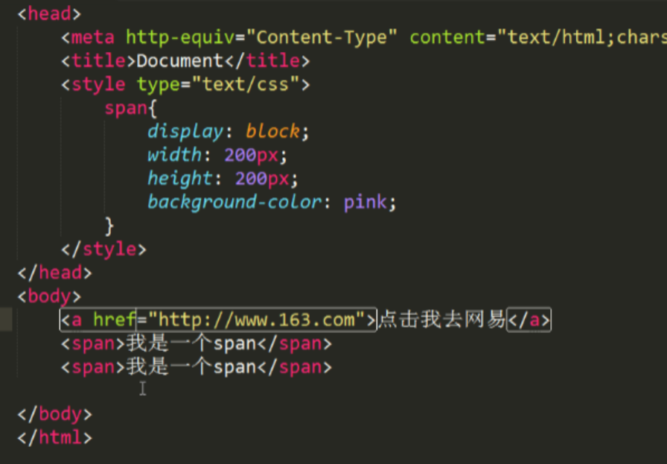

大家先试一下效果

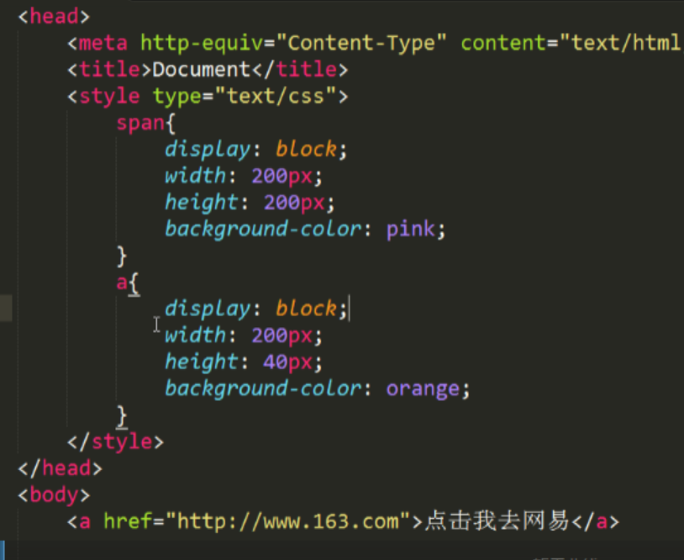

用户点击的区域变大，吸引用户去点击

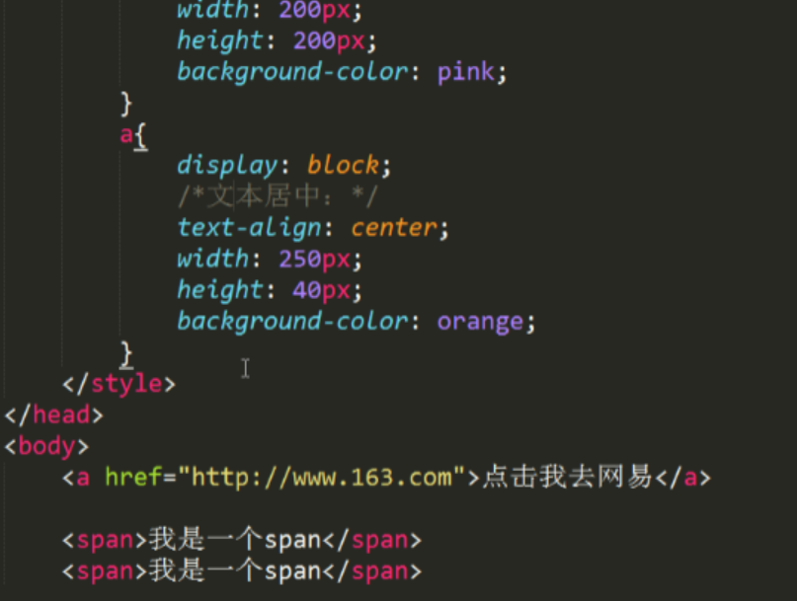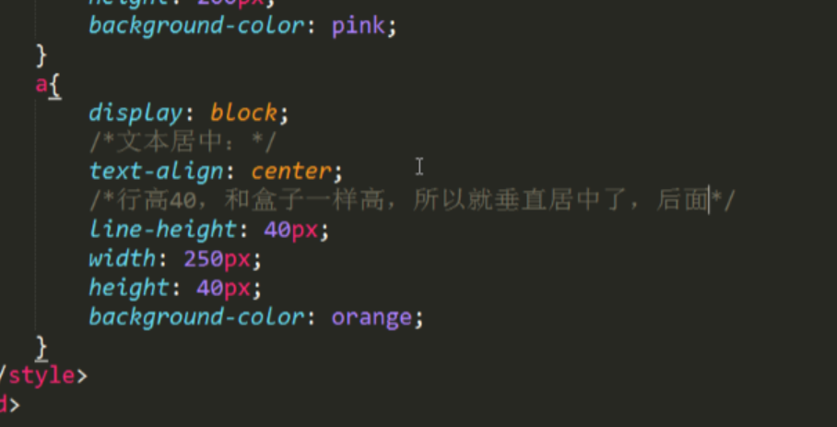

标准流里面限制非常多，标签的性质恶心。比如，我们现在就要并排、并且就要设置宽高。

所以，修改法律！使用某种手段，脱离标准流，人与人平等！

css中一共有三种手段，使一个元素脱离标准文档流：

1） 浮动

2） 绝对定位

3） 固定定位

# 五、浮动(float)

浮动是css里面布局用的最多的属性。

一定要好好学，要想布局，必须特别精通浮动

    <style type="text/css">

        .box1 {

*width*: 300px;

*height*: 400px;

*background-color*: yellowgreen;

        }

        /* 没有给定div2的宽和高，这时候是什么效果？我们称为没有实体化 */

    </style>

</head>

<body>

    <div class="box1"></div>

    <div class="box2"></div>

</body>

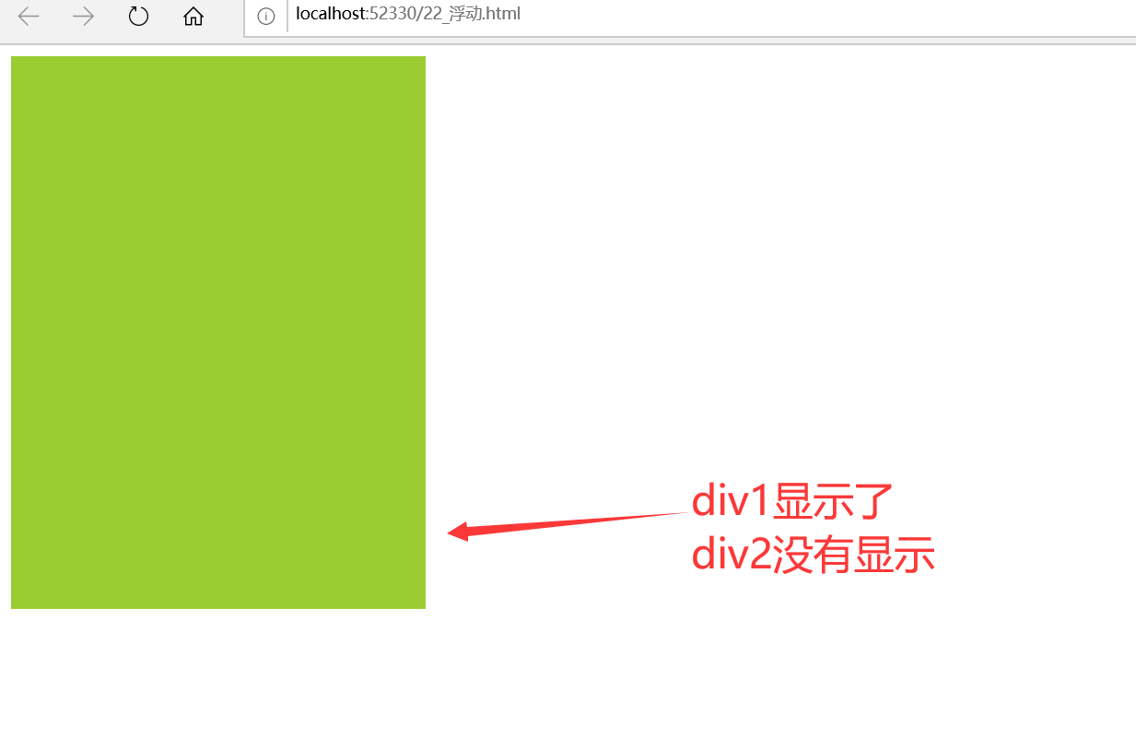

    <style type="text/css">

        .box1 {

*width*: 300px;

*height*: 400px;

*background-color*: yellowgreen;

        }

        /* 如果没有这条，div2能不能显示？我们称为实体化 */

        .box2 {

*width*: 400px;

*height*: 400px;

*background-color*: skyblue;

        }

    </style>

</head>

<body>

    <div class="box1"></div>

    <div class="box2"></div>

</body>

现在我们给2个div增加上宽高背景颜色

大家说现在是什么效果？

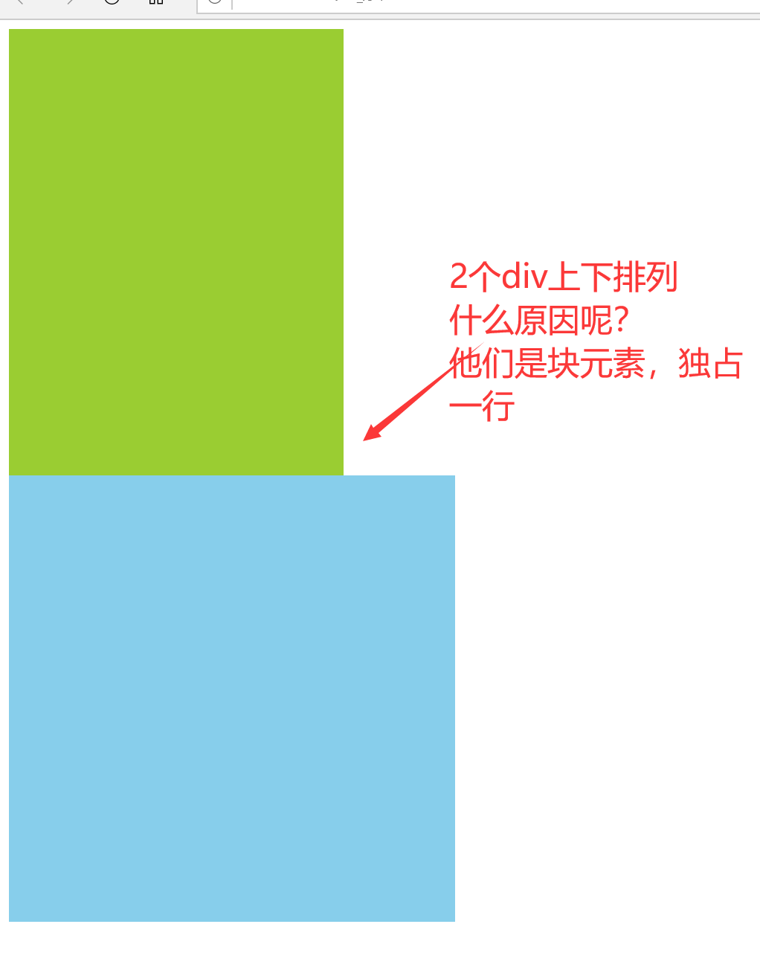

我们来调整一下

    <style type="text/css">

        .box1{

*float*: left;

*width*: 300px;

*height*: 400px;

*background-color*: yellowgreen;

        }

        .box2{

*float*: left;

*width*: 400px;

*height*: 400px;

*background-color*: skyblue;

        }

    </style>

</head>

<body>

    <div class="box1"></div>

    <div class="box2"></div>

</body>

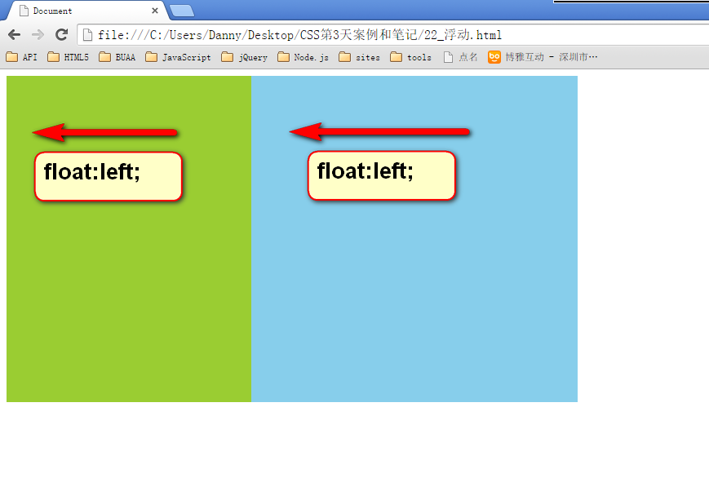

浮动一定是有方向性的，向左left，向右right，就是说要指定浮动的方向。

|  |
| --- |
| 1. .box1{ 2. float: left; 3. width: 300px; 4. height: 400px; 5. background-color: yellowgreen; 6. } 7. .box2{ 8. float: left; 9. width: 400px; 10. height: 400px; 11. background-color: skyblue; 12. } |

我们做了一件大事，造成了一种现象，它们有一个向左的劲，左浮动，两个元素并排了，并且两个元素都能够设置宽度、高度了（这在刚才的标准流中，不能实现）。

浮动想学好，一定要知道三个性质。

## 5.1 浮动的元素脱标

证明1： 脱离标准文档流

    <style type="text/css">

        .box1{

            /* 如果增加了浮动，大家观察一下 */

            /* float: left; */

*width*: 200px;

*height*: 200px;

*background-color*: yellowgreen;

        }

        .box2{

*width*: 350px;

*height*: 350px;

*background-color*: skyblue;

        }

    </style>

</head>

<body>

    <div class="box1"></div>

    <div class="box2"></div>

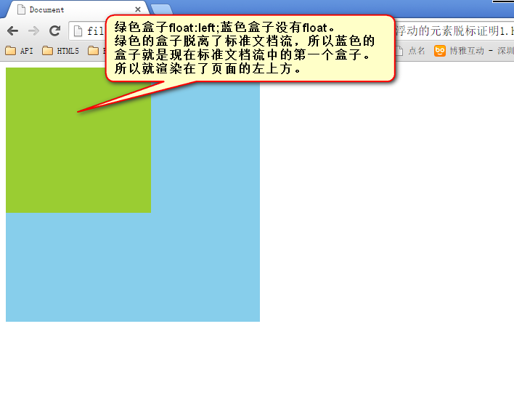

蓝色盒子成为老大，所以在最左侧显示出来，word中需要按行打，但如果我插入了一个文本框，将打破原来的文档流。

如何正确解释压盖现象？

逻辑链很长，绿色的盒子脱离了标准文档流，所以蓝色盒子没有脱标，就是现在文档流中的第一个盒子，能不能理解？

证明2：

大家还记得span吗?

<head>

    <meta http-equiv="Content-Type" content="text/html;charset=UTF-8">

    <title>Document</title>

</head>

<body>

    <span>我是span</span>

    <span>我是span</span>

    <span>我是span</span>

    <span>我是span</span>

    <span>我是span</span>

</body>

你能预测到他们是行内元素，并排在一行内，中间有空格

    <style type="text/css">

        span{

*float*: left;

*width*: 200px;

*height*: 200px;

*background-color*: orange;

        }

    </style>

</head>

<body>

    <span>我是span</span>

    <span>我是span</span>

    <span>我是span</span>

    <span>我是span</span>

    <span>我是span</span>

</body>

大家注意，我没有使用display:block

    <style type="text/css">

        span{

*display*: block;

*width*: 200px;

*height*: 200px;

*background-color*: orange;

        }

    </style>

没有将行内元素转换成为块元素，而是使用了

*float*: left;

这样就让span脱标了，他在国外，根本不受本国的法律约束，所以它是脱标的

我们现在可以使用这种技术，我没转换，只浮动，就能设置宽高背景颜色

一个span标签不需要转成块级元素，就能够设置宽度、高度了。所以能够证明一件事儿，就是所有标签已经不区分行内、块了。也就是说，**一旦一个元素浮动了，那么，将能够并排了，并且能够设置宽高了。无论它原来是个div还是个span。（已经跟出身没有关系了）**

|  |
| --- |
| 1. span{ 2. **float: left;** 3. width: 200px; 4. height: 200px; 5. background-color: orange; 6. } |

    <style type="text/css">

        span{

*float*: left;

*display*: block;

*width*: 200px;

*height*: 200px;

*background-color*: orange;

        }

    </style>

很多初学者，为了给行内元素增加块级元素的宽度高度，犯下的典型错误，这是低手的标志。

同学们，千万不要这么玩，明白吗？

它是多余的，太业余了，你已经通过浮动脱离标准文档流了，还需要块转换吗？肯定是不需要了，大家要明白这个道理，否则，面试的时候，这就是一个坑！！

有三种方法，可以使span变成脱标

## 5.2 浮动的元素互相贴靠

如果有足够空间，老3那么就会靠着2哥。如果没有足够的空间，那么会靠着1号大哥。

如果没有足够的空间靠着1号大哥，自己去贴左墙。

浮动的盒子不飘，不能这么描述，脱标的释放了它占的空间，标准流就顶到前面

我们把浏览器窗口缩小，3号盒子没有空间了，会是什么结果？ 掉下去了

这个现象很重要，要看懂浮动的这个性质

别多想，它不会往里钻

|  |  |  |
| --- | --- | --- |
|  |  |  |

既然我们学了left，聪明的你一定会猜出来右浮动

左右浮动的意思一样 ，左浮动的劲向左拉，右浮动的劲向右拉

右浮动： float:right;

注意观察，它的顺序是反的，所以实际中右浮动很少用

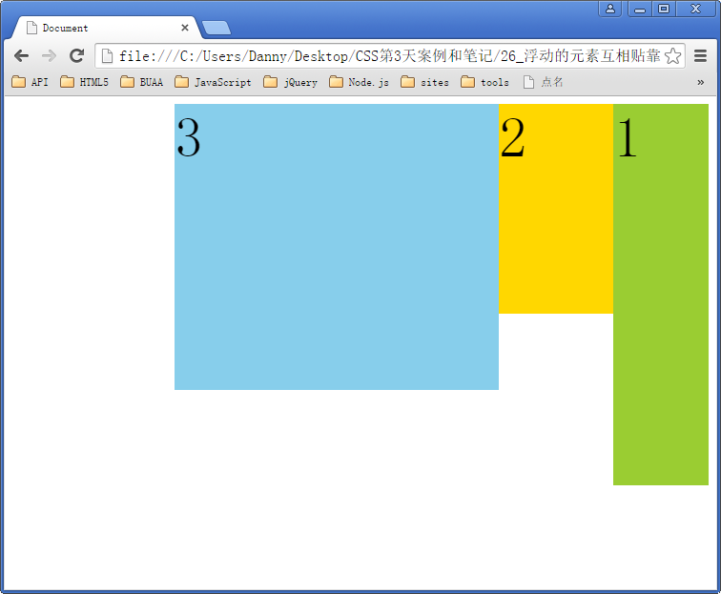

## 5.3 浮动的元素有“字围”效果

HTML：

|  |
| --- |
| 1. <div> 2. <img src="images/1.jpg" alt="" /> 3. </div> 4. <p>123文字文字文字文字文字文字文字文字文字文字文字文字文字文字文字文字文字文字文字文字文字文字文字文字文字文字文字文字文字文字文字文字文字文字文字文字文字文字文字文字文字文字文字文字文字文字文字文字文字文字文字文字文字文字文字文字文字文字文字文字文字文字文字文字文字文字文字文字文字文字文字文字文字文字文字文字文字文字文字文字文字文字文字文字文字文字文字文字文字文字文字文字文字文字文字文字文字文字文字文字文字文字文字文字文字文字文字文字文字文字文字文字文字文字文字文字文字文字文字文字文字文字文字文字文字文字文字文字文字文字文字文字文字文字文字文字文字文字文字文字文字文字文字文字文字文字文字文字文字文字文字文字文字文字文字文字文字文字文字文字文字文字文字文字文字文字文字文字文字文字文字文字文字文字文字文字文字文字文字文字文字文字文字文字文字文字文字文字文字文字文字文字文字文字文字文字文字文字文字文字文字文字文字文字文字文字文字文字文字文字文字文字文字文字文字文字文字文字文字文字文字文字文字文字文字文字文字文字文字文字文字文字文字文字文字文字文字文字文字文字文字文字 5. </p> |

让div浮动，p不浮动：

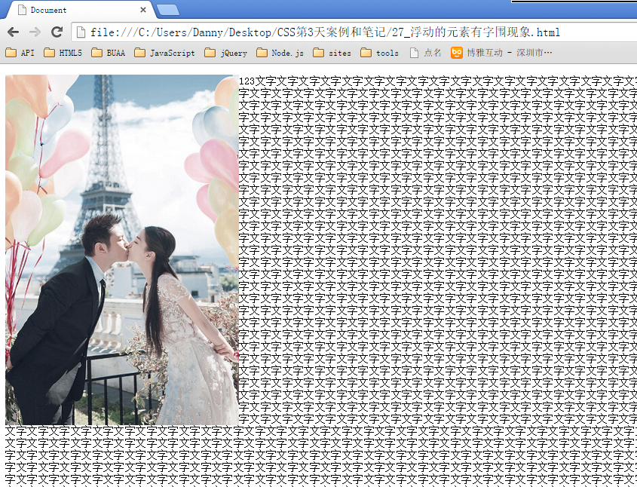

div挡住了p，但是p中的文字不会被挡住，形成“字围”效果。

能挡住盒子，但是不能挡住盒子里面的字

浮动的性质，就是6个字，脱标（可以设置宽度长度），贴靠，字围，记住了吗？

关于浮动我们要强调一点，浮动这个东西，我们在初期一定要遵循一个原则：

永远不是一个东西单独浮动，浮动都是一起浮动，要浮动，大家都浮动。

父子盒子

盒子要跟浮动一起使用

举个例子，一个div带2个儿子

<body>

    <div>

        <p>1212</p>

        <!-- p标签天生有margin -->

        <p>3434</p>

    </div>

</body>

大家查找一下，它的margin是多少？

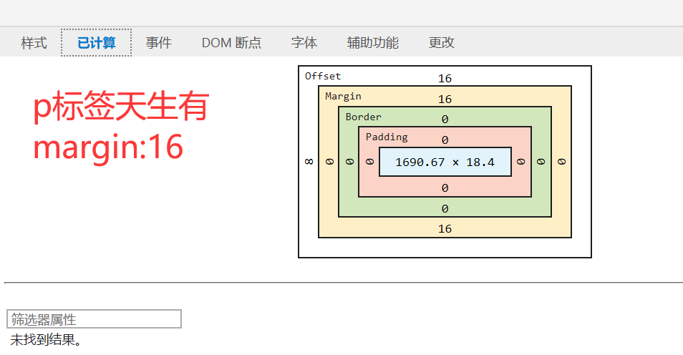

为了讲课方便我们使用*，来将margin设置成0

   * {

        /* 为了讲课，我们使用*   */

*margin*: 0px;

*padding*: 0px;

    }

我们先将父亲div设置一下

    div {

*width*: 400px;

*height*: 400px;

*background-color*: pink;

    }

再将2个p也设置一下

我们给它们设置一个粉颜色的父亲

    .para1 {

*float*: left;

*width*: 100px;

*height*: 300px;

*background-color*: yellowgreen;

    }

    .para2 {

*float*: left;

*width*: 150px;

*height*: 300px;

*background-color*: skyblue;

    }

此时

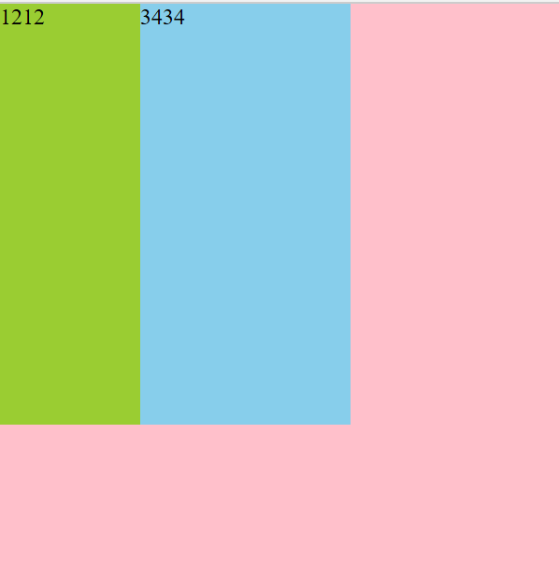

一左一右，没有问题

我们现在问一个问题？现在老大宽度是100，老二是150

我能不能再宽一些？

会发生什么情况？为什么？当超过400的，超过父亲的宽度，那么老二就掉下去了，不能并排了

当宽度超过父亲之后，就会掉下来

父亲是400,如果2个儿子宽度超过父亲的时候，儿子就掉下来了

父亲能够容纳的内容部分，padding里面的部分，恰好是儿子们能够使用的最大空间，而不是父亲盒子尺寸

好，我们现在从新来

我们给父亲增加padding

    div {

*width*: 400px;

*height*: 400px;

*padding*: 100px;

*background-color*: pink;

    }

我现在想问大家，此时老大和老二，一个100,一个300,可以吗？

    div {

*width*: 400px;

*height*: 400px;

*padding*: 100px;

*background-color*: pink;

    }

    .para1 {

*float*: left;

*width*: 100px;

*height*: 300px;

*background-color*: yellowgreen;

    }

    .para2 {

*float*: left;

*width*: 150px;

*height*: 300px;

*background-color*: skyblue;

    }

可以为310吗？

不可以，掉下去了，为什么？

父亲真实内容宽是400,能够容纳400,再大就掉下去了，所以跟padding没有关系，不管它增加多少padding，它能够容纳的内容是400,这也就是width是父亲内容的宽，而不是盒子的宽。

儿子们的width,不能超过父亲

接下来我们再看

我给老二增加一个padding

    div {

*width*: 400px;

*height*: 400px;

*padding*: 100px;

*background-color*: pink;

    }

    .para1 {

*float*: left;

*width*: 100px;

*height*: 300px;

*background-color*: yellowgreen;

    }

    .para2 {

*float*: left;

*width*: 150px;

*height*: 300px;

*padding*: 10px;

*background-color*: skyblue;

    }

</style>

<body>

    <div>

        <p class="para1">1212</p>

        <!-- p标签天生有margin -->

        <p class="para2">3434</p>

    </div>

现在会出现什么情况？

掉下去

因为增加了padding，这个盒子就大了，可以理解吗？

宽度是多少？二儿子的尺寸变大，320

所以加padding，要减什么？width

现在我们再给p增加2个儿子

        <p class="para1">1212</p>

        <!-- p标签天生有margin -->

        <p class="para2">

            <span></span>

            <span></span>

        </p>

在父子当中，这个宽度非常好用，父亲的width,就是儿子的盒子大小，这个东西要想明白

我说一句话，你就明白了，我们的页面就是这样设计的

我们页面是一个大盒子，大盒子分了左右盒子，然后左右盒子里分了上下盒子

一层一层的套出来，把父亲的宽width一级一级给分掉，明白了吗？

左右结构，上下结构，一层一层出来的

页面就是父子的盒子

作业讲解：

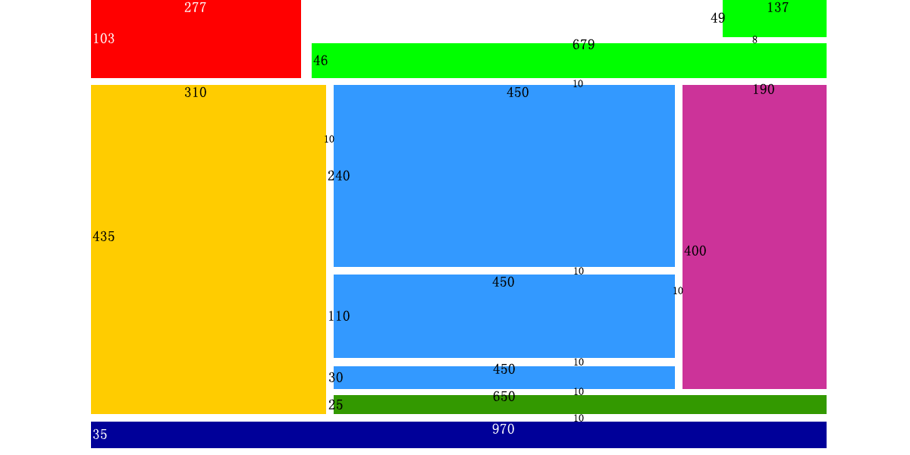

我们的作业就是要设计一个这样的网页布局，很明显是一个网站

左上角是一个LOGO区域，中间是新闻，底下是新闻，左边也是新闻，下面是友情链接

广告，尾部条

具体样式可以看一下新浪首页

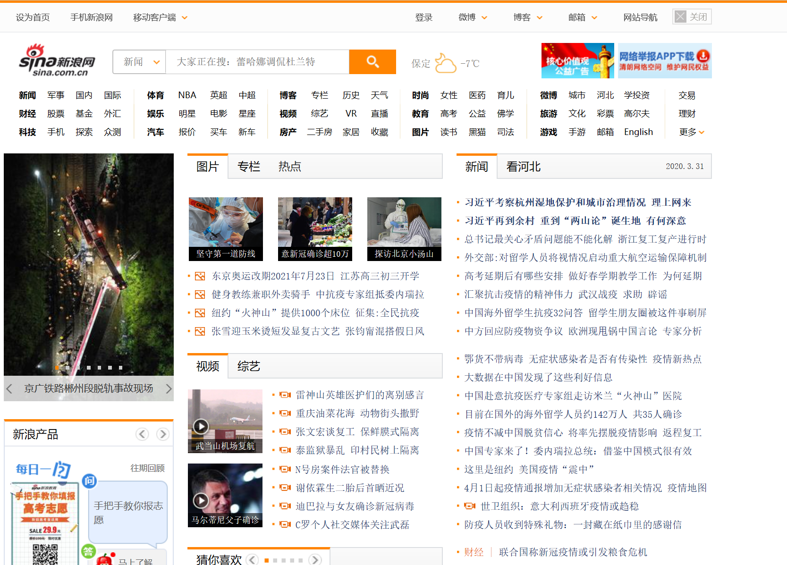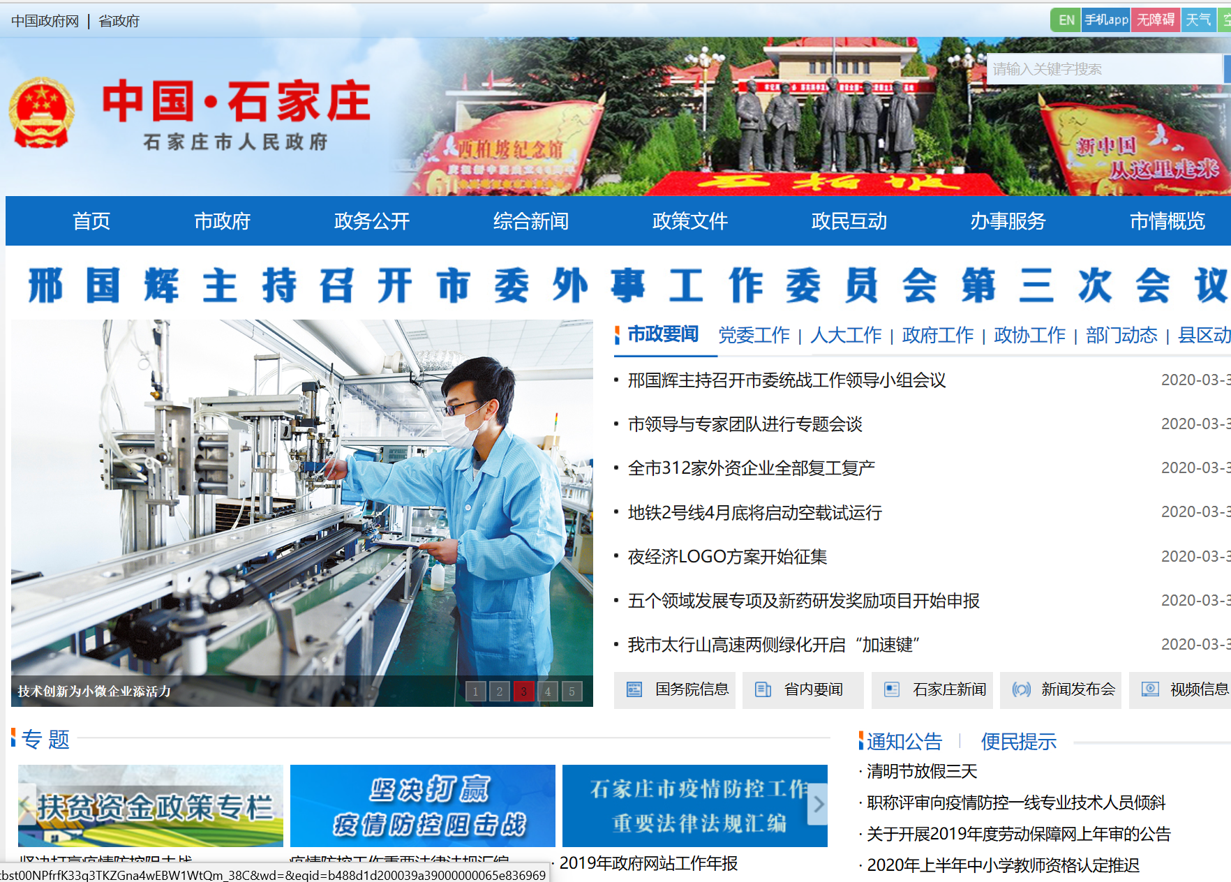

我们的网页就是通过浮动把这些东西搭好的

我一直没提margin，大家知道怎么设置吗？

把这个页面做好了，对做网页是非常有帮助的

我把它抽象化了，真实页面的版式

我们来看一下，这个页面怎么来布局

只有margin没讲，是什么意思？

页面总宽度是多少？

970

我们的作业就是让你看宽高，写盒子

margin:0 auto 让盒子居中，就这一个地方没讲过

margin_right:10px;

margin_bottom:8px;